PERBANDINGAN WAV2VEC2 DAN DATA2VEC TERHADAP FITUR LATEN AUDIO UNTUK TILAWAH AL-QURAN
TUGAS AKHIR
Diajukan sebagai salah satu syarat untuk memnperoleh gelar Sarjana Teknik
pada jurusan Teknik Informatika Fakultas Sains dan Teknologi
Universitas Islam Negeri Sunan Gunung Djati Bandung

Oleh
MUJAHID ANSORI MAJID
1197050093



PROGRAM STUDI TEKNIK INFORMATIKA
FAKULTAS SAINS DAN TEKNOLOGI
UNIVERSITAS ISLAM NEGERI SUNAN GUNUNG DJATI
BANDUNG
2026M/1447H

DAFTAR ISI
Hlm.
DAFTAR ISI i
DAFTAR GAMBAR iii
DAFTAR TABEL iv
BAB I PENDAHULUAN 5
1.1. Latar Belakang 5
1.2. Rumusan Masalah 8
1.3. Tujuan Penelitian 9
1.4. Batasan Masalah 9
1.5. Manfaat Penelitian 9
1.6. Kerangkan Pemikiran 10
1.7. Sistematika Penulisan 13
BAB II KAJIAN LITERATUR 15
2.1. Tinjauan Pustaka 15
2.2. Landasan Teori 19
2.2.1. Kecerdasan buatan (Artificial Intelegents) 19
2.2.2. Deep Learning 19
2.2.3. Similarity Search 20
2.2.4. Vector Embedding 21
2.2.5. Self-Supervised Learning (SSL) 21
2.2.6. Wav2vec 2.0 21
2.2.7. Data2vec 24
2.2.8. Cosine Similarity 26
2.2.9. Metriks Evaluasi Retrieval 27
2.2.10. Dataset Quran-MD 29
2.2.11. Metode Penelitian CRISP-DM 29
BAB III METODOLOGI PENELITIAN 31
3.1. Business Understanding 31
3.2. Data Understanding 33
3.3. Data Preparation 35
3.3.1 Seleksi dan normalisasi identitas 36
3.3.2. Segmentasi rekaman mahasiswa 37
3.3.3. Validasi dan pembentukan manifes 38
3.4. Modeling 38
3.4.1. Cleaning hasil ekstraksi 40
3.4.2. Skor dan pemeringkatan 40
3.5. Evaluation 41
3.6. Deployment 42
BAB IV HASIL DAN PEMBAHASAN 43
4.1. Hasil Business Understanding 43
4.2. Hasil Data Understanding 44
4.3. Hasil Data Preparation 47
4.4. Hasil Modeling 48
4.5. Hasil Evaluation dan Pembahasan 49
4.5.1. Pembahasan per scenario 50
4.5.2. Perbandingan bootstrap 51
4.6. Deployment Konseptual 52
BAB V KESIMPULAN DAN SARAN 55
5.1. Kesimpulan 55
DAFTAR PUSTAKA 58

DAFTAR GAMBAR
Gambar 1.1 Kerangka Pemikiran 10
Gambar 2.1 Arsitektur Wav2vec2 24
Gambar 2.2 Arsitektur Data2vec 26
Gambar 4.1 Rekonsiliasi data 44
Gambar 4.2 Ukuran query dan database pada scenario A, B, C 46
Gambar 4.3 Layer Representasi terpilih 49
Gambar 4.4 Rancangan konseptual deployment retrieval 52

DAFTAR TABEL

Tabel 2.1 State of the art 15
Tabel 2.2 Konfigurasi Blok Konvolusi Temporal pada Encoder Audio 22
Tabel 3.1 Peran sumber data dalam rancangan eksperimen 34
Tabel 4.1 Rekonsiliasi validasi 45
Tabel 4.2 Ukuran final skenario retrieval 47
Tabel 4.3 Pembagian development, test, dan layer representasi 48
Tabel 4.4 Kinerja final pada test set 49
Tabel 4.5 Perbandingan bootstrap selisih MAP 51

BAB I
PENDAHULUAN

Latar Belakang
Perkembangan deep learning dalam pemrosesan audio telah didominasi oleh model Self-Supervised Learning (SSL), dengan Wav2Vec 2.0 menjadi salah satu model yang berpengaruh dalam perkembangan pembelajaran representasi ujaran berbasis self-supervised learning. Model ini mampu mempelajari representasi laten (latent embeddings) langsung dari data audio mentah tanpa memerlukan label transkripsi. Representasi yang dihasilkan kemudian dapat dimanfaatkan dan disesuaikan untuk berbagai tugas pemrosesan suara, dengan kebutuhan data berlabel yang lebih sedikit [1], [2]. Kemampuan model-model ini dalam menghasilkan fitur laten menjadi fondasi bagi tugas-tugas non-transkripsi, termasuk penelusuran kemiripan audio, yang mencocokkan potongan bacaan dengan entri yang paling mirip di database berdasarkan kemiripan vector embedding, bukan mencocokkan melalui teks hasil transkripsi [3]. Pendekatan ini telah didukung oleh temuan empiris yang menunjukkan bahwa sistem retrieval berbasis latent embedding yang dihasilkan langsung dari audio secara konsisten mengungguli pendekatan dua tahap dari ASR ke retrieval, karena kesalahan transkripsi pada tahap ASR akan berpropagasi dan mendegradasi kualitas pencocokan pada tahap selanjutnya [4], [5]. Karakteristik inilah yang menjadikan pendekatan berbasis embedding lebih sesuai untuk konteks pencocokan bacaan Quran, yang menuntut presisi tinggi pada aspek fonetik dan tajwid.
Al-Qur'an berisi teks berbahasa Arab dengan kaidah pelafalan (tajwid) yang ketat dan presisi tinggi, tidak hanya memiliki signifikansi religius bagi umat Muslim, tetapi juga merupakan testbed fonetik yang menantang secara teknis untuk sistem pemrosesan suara. Dalam eksperimen yang dilakukan oleh Toyin model berbasis Arab-monolingual mampu mengungguli model multibahasa yang memiliki ukuran dua kali lipat dalam tugas pengenalan ucapan Arab [6]. Temuan ini diperkuat oleh Li eal yang secara kuantitatif menunjukkan bahwa encoder SSL yang dilatih menggunakan teks berbahasa inggris menghasilkan fitur fonetik yang kurang informatif ketika diterapkan pada inputan lintas-bahasa tanpa adaptasi domain [7]. Namun demikian, bukti-bukti tersebut terbatas pada arsitektur berbasis contrastive learning seperti Wav2Vec2. Sementara itu, Data2Vec menggunakan paradigma self-distillation yang secara fundamental berbeda. alih-alih membandingkan representasi positif melawan negatif, Data2Vec melatih jaringan student untuk memprediksi representasi kontekstual penuh yang dihasilkan oleh jaringan teacher atas seluruh masukan [1], [8]. Perbedaan ini secara teoretis berpotensi menghasilkan representasi fonetik yang lebih umum untuk lintas bahasa, karena target prediksi berupa konteks laten yang melimpah bukan unit diskrit yang terikat pada distribusi fonetik bahasa pretraining. Temuan Xue et al. menunjukkan bahwa penggantian target diskrit dengan target kontinu ala Data2Vec menurunkan phoneme error rate lintas bahasa sebesar 5,3% [9]. Temuan tersebut memperlihatkan adanya perbedaan karakteristik representasi yang dihasilkan oleh masing-masing paradigma pre-training, sehingga perbandingan kedua model pada tugas retrieval menjadi relevan untuk dilakukan.
Temuan-temuan di atas membuka peluang untuk dilakukan riset untuk memberikan jawaban terhadap fenomena yang belum terjawab. Seluruh bukti kegagalan lintas bahasa yang tersedia hanya terbatas pada arsitektur contrastive learning, sementara kajian terhadap paradigma self-distillation yang dimiliki Data2Vec dalam skenario serupa masih sangat terbatas. Lebih jauh lagi, perbandingan langsung antara Wav2Vec2 dan Data2Vec untuk tugas audio retrieval yang dievaluasi melalui metrik similarity search seperti Top-K Accuracy, Mean Reciprocal Rank (MRR), dan Mean Average Precision (MAP), bukan metrik transkripsi (WER/CER) hingga kini masih minim di literatur. Ketiadaan perbandingan ini menyisakan pertanyaan fundamental: apakah perbedaan paradigma pretraining antara kedua model menghasilkan kualitas representasi fonetik yang berbeda pula untuk tugas retrieval ayat Al-Qur'an.
Namun, karakteristik representasi yang unggul pada tugas transkripsi tidak dapat langsung dianggap memberikan hasil yang sama pada tugas retrieval. Retrieval dan transkripsi mengukur aspek representasi yang berbeda. Pada tugas Automatic Speech Recognition (ASR). Representasi audio digunakan sebagai dasar untuk menghasilkan transkripsi, kemudian model disesuaikan melalui proses pelatihan terkontrol agar mampu menjalankan tugas tersebut. Oleh karena itu, metrik seperti Word Error Rate (WER) tidak hanya dipengaruhi oleh kualitas representasi awal, tetapi juga oleh proses penyesuaian model terhadap tugas transkripsi.
Sebaliknya pada sistem retrieval berbasis frozen embedding, parameter model tidak dilatih untuk pada data Al-Qur’an. Representasi yang dihasilkan model langsung digunakan untuk membentuk vector embedding. Kemudian hasil representasi nya dibandingkan menggunakan skoring cosine similarity. Dengan demikian, kualitas hasil dari masing-masing model diuji melalui kemampuan vector embedding dalam menempatkan audio yang berasal dari ayat yang sama pada posisi yang berdekatan serta memisahkan audio dari ayat yang berbeda. Kinerja sistem kemudian dinilai menggunakan metrik retrieval, yaitu Mean Average Precision (MAP), Mean Reciprocal Rank (MRR), dan Top-K Accuracy.
Perbedaan karakteristik antara tugas ASR dan retrieval tersebut menunjukkan bahwa perbandingan kinerja Wav2Vec2 dan Data2Vec perlu dilakukan secara langsung dalam kondisi frozen embedding dan dalam tugas retrieval ayat Al-Qur’an. Perbandingan ini tidak diarahkan untuk menetapkan bahwa salah satu model selalu lebih baik, tetapi untuk memperoleh gambaran empiris mengenai kinerja masing-masing model pada tugas retrieval audio ayat Al-Qur'an, tetapi untuk memperoleh gambaran empiris mengenai kinerja masing-masing model pada tugas retrieval audio ayat Al-Qur'an. Selain itu, perbandingan dilakukan untuk mengetahui apakah kedua model menghasilkan pola kinerja yang berbeda ketika digunakan untuk mencocokkan audio bacaan dengan ayat yang sesuai.
Berdasarkan celah penelitian tersebut, penelitian ini berfokus pada implementasi Wav2Vec2 dan Data2Vec sebagai penghasil representasi laten audio, kemudian membandingkan kinerja kedua model dalam sistem retrieval ayat Al-Qur'an. Setiap model digunakan tanpa fine-tuning pada data Al-Qur'an sehingga perbandingan dapat dilakukan terhadap kemampuan representasi pretrained dalam kondisi yang sama. Analisis pada setiap lapisan model juga dilakukan untuk menentukan konfigurasi lapisan yang memberikan hasil retrieval paling baik bagi masing-masing model.
Dengan pendekatan tersebut, hasil penelitian tidak diarahkan pada penetapan model yang unggul secara universal. Hasil penelitian digunakan untuk menjelaskan kinerja kedua model pada ruang lingkup data, metode, dan skenario evaluasi yang digunakan. Apabila terdapat perbedaan kinerja, perbedaan tersebut dianalisis berdasarkan nilai metrik retrieval dan interval kepercayaan. Apabila perbedaan tidak menunjukkan makna statistik yang kuat, hasil tersebut tetap menjadi temuan penting karena menunjukkan bahwa kedua model memiliki kinerja yang relatif sebanding dalam skenario retrieval yang digunakan.
Oleh karena itu, penelitian ini diarahkan untuk mengimplementasikan Wav2Vec2 dan Data2Vec dalam menghasilkan fitur laten audio untuk retrieval ayat Al-Qur'an, serta membandingkan kinerja kedua model berdasarkan metrik similarity search. Melalui implementasi dan perbandingan tersebut, penelitian ini diharapkan dapat memberikan gambaran mengenai kesesuaian masing-masing model untuk tugas retrieval audio pada domain bacaan Al-Qur'an. Hasil penelitian juga dapat menjadi landasan teknis bagi pengembangan sistem pencarian ayat Al-Qur'an berbasis suara tanpa melalui tahap transkripsi.

Rumusan Masalah
Berdasarkan Rumusan masalah terbagi menjadi beberapa point
- Bagaimana implementasi model Wav2vec2 dan Data2vec dalam tugas retrieval ayat Al-Quran?
- Bagaimana kinerja frozen-embedding Wav2vec2 dan Data2vec dalam tugas retrieval ayat Al-Qur’an?

Tujuan Penelitian
Tujuan dari penelitian ini sebagai berikut:
- Mengimplementasikan model Wav2vec2 dan Data2vec dalam tugas retrieval ayat Al-Quran.
- Mengevaluasi kinerja frozen embedding Wav2vec2 dan Data2vec dalam tugas retrieval ayat Al-Qur’an

Batasan Masalah
Batasan masalah dari penelitian ini adalah sebagai berikut:
- Penelitian dibatasi pada penggunaan model pre-trained Data2Vec dan Wav2Vec2 tanpa proses fine-tuning.
- Eksperimen dilakukan pada teks Al-Qur’an, dengan objek penelitian berupa surah Al – Fatihah dan surah-surah dalam Juz Amma.
- Pengujian input audio hanya dapat dilakukan perayat.

Manfaat Penelitian
Penelitian yang dilakukan ini memiliki manfaat dalam memberikan pemahaman ilmiah yang lebih mengenai seberapa efektif model representasi audio seperti Data2vec dan Wav2vec2 dalam domain pembacaan ayat suci Al-Quran. Khususnya dalam tugas retrieval ayat. Juga dapat menjadi pedoman atau acuan bagi peneliti dan pengembang perangkat lunak dalam memilih model mana yang cocok dalam tugas retrieval ayat Al-Qur’an

Kerangkan Pemikiran
Berdasarkan uraian tersebut kerangkan pemikiran dapat diuraikan sebagai berikut
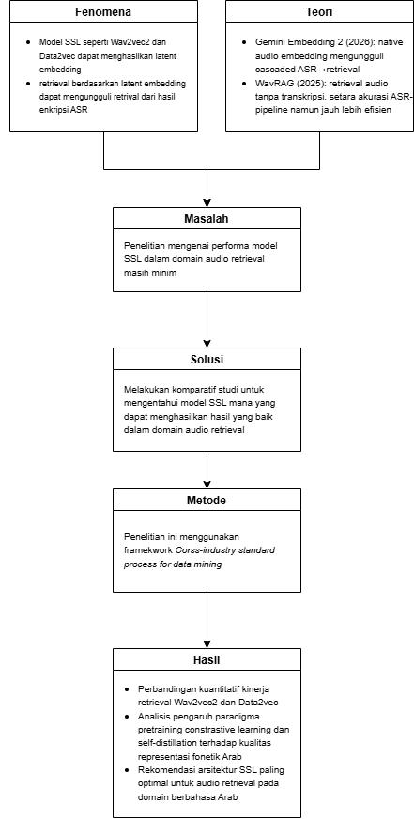
Gambar 1.1 Kerangka Pemikiran

Penelitian ini berangkat dari sebuah fenomena dalam bidang pemrosessan audio, yaitu kemampuan model Self-Supervised Learning (SSL) seperti Wav2vec2 dan Data2vec dalam menghasilkan representasi laten, langsung dari audio mentah tanpa memerlukan label transkripsi. Kemampuan ini membuka peluang bagi tugas penelurusan kemiripan audio (audio retrieval). Di mana sistem retrieval yang bekerja langsung pada latent embedding dapat mengungguli pendekatan dua tahap berbasis ASR. Keunggulan ini bersumber dari kemampuannya menghindari kesalahan propagasi (error propagation), yakin kesalahan transkripsi pada tahap ASR yang akan merambat dan mendegradasi kualitas pencocokan pada tahap selanjutnya.
Fenomena tersebut ditopang oleh sejumlah landasan teori dan studi literatur. Pada tataran mekanisme model, Wav2vec2 mempelajari representasi melalui contrastive learning yang membedakan sampel positif dan negatif menggunakan quntized discrete units. Sementara Data2vec mengadopsi paradigma self-distillation yang melatih jaringan student untuk memprediksi representasi kontekstual penuh dari jaringan teacher dengan target berupa konteks latent yang kontinu. Perbedaan paragima inilah yang menjadi dasar perbandingan dalam penelitian ini. Pada tataran tugas retrieval, penelitian Öberg menunjukan bahwa pencarian audio dapat dilakukan langsung dari audio tanpa tahap enkripsi [3]. Teori ini didukung pula oleh bukti empiris Gemini embedding 2, secara eksplisit menunjukkan bahwa pendekatan cascaded ASR ke retrieval mengalami error propagation [4]. Sedangkan WavRag membuktikan bahwa retrieval langsung dari audio mampu menyamai akurasi pipeline ASR dengan efisiensi yang jauh lebih tinggi [5].
Meskipun demikian, keunggulan tersebut belum tentu berlaku ketika model diterapkan pada domain fonteik yang spesifik seperti bahasa Arab dalam bacaan Al-Qur’an. Persoalan muncul karena model SSL umumnya di-pretrain pada korpus Bahasa inggris dan kurang informatikf untuk fonetik Arab. Penelitian Toyin et al dan Li et al telah menunjukan keterbatasan ini [6], [7]. namun bukti tersebut hanya terbatas pada arsitektur berbasis constrastive learing seperti Wav2vec2. Sementara itu, ptotensi paradigma self-distillation yang dimiliki Data2Vec untuk tugas audio retrieval Al-Quran masih sangat minim dikaji, dan perbandingan langsung antara kedua model menggunakan metrik similarity search, bukan metrik transkripsi seperti word error rate (WER) hingga kini masih terbatas dalam literatur.
Untuk menjawab persoalan tersebut, penelitian ini menawarkan pendekatan berupa implementasi dan perbandingan Wav2Vec2 dan Data2Vec dalam menghasilkan representasi laten untuk tugas retrieval ayat Al-Qur'an. Fitur laten dari kedua model pretrained diekstraksi dalam kondisi beku atau frozen, kemudian digunakan untuk membentuk representasi vektor audio. Setiap vektor query dibandingkan dengan vektor pada database (ground truth) menggunakan cosine similarity sebagai scoring function, lalu hasilnya diurutkan untuk menghasilkan daftar retrieval mulai dari ayat yang memiliki skor paling tinggi menuju yang terendah.
Evaluasi dilakukan menggunakan metrik Mean Average Precision (MAP), Mean Reciprocal Rank (MRR), dan Top-K Accuracy. Selain membandingkan kinerja kedua model, evaluasi juga dilakukan pada beberapa lapisan untuk mengetahui lapisan yang menghasilkan kinerja retrieval paling baik. Hasil lapisan terbaik tersebut digunakan sebagai konfigurasi dalam perbandingan utama antara Wav2Vec2 dan Data2Vec.
Proses penelitian dilaksanakan mengikuti kerangka kerja atau framework Cross-Industry Standard Process for Data Mining (CRISP-DM) yang diadaptasi ke dalam beberapa tahap, yaitu Business Understanding, Data Understanding, Data Preparation, Modeling, Evaluation, dan Deployment. Tahapan tersebut digunakan untuk mengarahkan proses pengumpulan data, persiapan audio, ekstraksi frozen embedding, penerapan similarity search, evaluasi kinerja, serta analisis hasil.
Hasil akhir penelitian berupa implementasi sistem retrieval berbasis frozen embedding menggunakan Wav2Vec2 dan Data2Vec, serta perbandingan kinerja kedua model pada data audio ayat Al-Qur'an. Hasil tersebut diharapkan dapat memberikan gambaran mengenai model dan konfigurasi lapisan yang paling sesuai untuk mendukung pengembangan sistem audio retrieval pada domain bacaan Al-Qur'an.

Sistematika Penulisan
Sistematika penulisan laporan tugas akhir ini disusun ke dalam lima bab yang saling berkait secara berurutan, dengan gambaran kandungan setiap bab sebagai berikut.
BAB I: PENDAHULUAN
Bab ini menguraikan dasar pemikiran yang melatarbelakangi dilakukannya penelitian, mencakup latar belakang yang memaparkan fenomena dan celah penelitian, rumusan masalah sebagai pertanyaan penelitian yang hendak dijawab, batasan masalah yang menetapkan ruang lingkup penelitian, manfaat penelitian, state of the art, kerangka pemikiran, serta sistematika penulisan. Bab ini berfungsi sebagai fondasi mengarahkan keseluruhan penelitian.
BAB II: TINJAUAN PUSTAKA
Bab ini memaparkan landasan teori dan konsep-konsep fundamental yang menjadi dasar ilmiah penelitian, meliputi teori mengenai Self-Supervised Learning (SSL), arsitektur dan mekanisme kerja model Waw2vec2 dan Data2Vec, konsep representasi latent (latent embedding), tugas audio retrieval, serta metrik evaluasi similarity search. Berbeda dengan Bab I yang menyoroti mengapa penelitian mesti dilakukan, bab ini menyediakan kerangka teoritis apa saja konsep yang digunakan untuk memahami dan menyelesaikan permalahan.
BAB III: METODOLOGI PENELITIAN
Bab ini menjelaskan tahapan prosedur pelaksanaan penelitian secara sistematis mengikuti kerangka kerja Cross-Industry Standard Process for Data Mining (CRISP-DM) yang diadaptasi, mencakup pengumpulan data, pre-processing, ekstrasi representasi laten, implementasi similarity search, hingga skenario evaluasi. Jika Bab II menjelaskan apa landasan teorinya, bab ini menguraikan bagaimana teori tersebut diterapkan secara teknis dan operasional dalam penelitian.
BAB IV: HASIL DAN PENELITIAN
Bab ini menyajikan hasil implementasi dan evaluasi sistem retrieval audio ayat Al-Qur'an menggunakan frozen embedding Wav2Vec2 dan Data2Vec. Pembahasan mencakup hasil persiapan data, ekstraksi representasi laten pada setiap lapisan model, penerapan cosine similarity, penyusunan peringkat hasil retrieval, serta evaluasi menggunakan metrik Top-K Accuracy, Mean Reciprocal Rank (MRR), dan Mean Average Precision (MAP). Bab ini juga menyajikan perbandingan kinerja kedua model berdasarkan konfigurasi lapisan yang optimal dan membahas implikasi hasil tersebut terhadap penerapan sistem retrieval berbasis suara.
BAB V: KESIMPULAN DAN SARAN
Bab ini memuat kesimpulan yang menjawab secara ringkas dan tegas rumusan masalah berdasarkan temuan pada Bab IV, disertai saran dan untuk pengembangan penelitian selanjutnya. Berbeda dengan Bab IV yang menyajikan analisis rinci, bab ini merangkum intisari penelitian secara menyeluruh dan menawarkan arah bagi penelitian di masa mendatang.

BAB II
KAJIAN LITERATUR

Tinjauan Pustaka
Analisis literatur terhadap artikel maupun jurnal terdahulu yang relevan dilakukan untuk memperdalam pemahaman mengenai permasalahan utama dalam penerapan Self-Supervised Learning (SSL) pada representasi ucapan (speech representation) serta pemanfaatannya untuk pencarian audio berbasis kemiripan (audio similarity search) dengan pendekatan query-by-example. Kajian ini sekaligus bertujuan untuk mengindentifikasi keterbatasan penelitian sebelumnya. Berikut rangkuman dari penelitian terdahulu dalam bentuk tabel.
Tabel 2.1 State of the art
No | Peneliti | Metode | Dataset | Hasil
1 | Baevski dkk (2020) [1] | contrastive masked prediction of quantized units | LibriSpeech, Libri-light | WER 1,8%/3,3% (clean/other) dengan 10 menit data berlabel + 53k jam pra-pelatihan WER 4,8%/8,2%.
2 | Baevski dkk (2022) [8] | self-distillation, teacher-student EMA, | LibriSpeech/ Libri-light, ImageNet-1K, BooksCorpus + Wikipedia | Pada setup 100 jam data berlabel: WER 2,8%/6,8% (test clean/other), mengungguli Wav2Vec2 Base (3,4%/8,0%) dan HuBERT Base (3,4%/8,1%).
3. | Alkanhal, dkk (2021) [10] | Wav2vec2 dan Data2vec | Aswat, Common Voice (AR), MGB-2 | Mencapai WER SOTA 11,7% pada Common Voice dan 10,3% pada MGB-2 berkat pra-pelatihan pada Aswat.
4. | Öberg (2025) [3] | Projection Network + contrastive triplet loss pada embedding Wav2Vec2 | Google FLEURS, Common Voice | embedding hasil transformasi mencapai MRR 0,811 dan Recall@20 0,931, jauh meningkat dari embedding asli.
5. | San, dkk (2021) [11] | QbE-STD dengan frozen Wav2Vec2 (English-mono & XLSR-53). | Gronings, Besemah, Mavir/Mboshi; LibriSpeech, XLSR-53. | Peningkatan relatif 56–86% atas SOTA; English-mono mengungguli XLSR multibahasa pada 4 dataset.
6. | Zhaoqi Li, dkk (2021) [12] | Neural acoustic word embeddings + Wav2Vec, circle loss menggantikan triplet loss | Korpus QbE-STD | Average Precision (AP) meningkat relatif 11,1% dibanding sistem MFCC; konvergensi ±40% epoch lebih cepat dengan circle loss.
7. | Xie dkk (2022) [13] | Two-phase: Siamese Network + contrastive loss, lalu MLP classifier | ASVspoof 2019 Logical Access (LA) | EER turun dari SOTA sebelumnya 4,07% menjadi 1,15% pada evaluation set.
8. | Tang, dkk (2022) [14] | Perbandingan HuBERT vs Data2Vec pada SID & ASR | SUPERB benchmark (task SID & ASR; basis LibriSpeech/VoxCeleb-line) | Data2Vec Base: SID 70,21% / WER 4,94%; HuBERT Base: SID 81,42% / WER 6,42% HuBERT unggul di SID, Data2Vec unggul di ASR.
9. | Yoon, dkk (2023) [15] | Data2Vec 2.0 Base, regularisasi konsistensi, fine-tune parsial. | LibriSpeech 960 jam, 11 SUPERB subtasks | Mengungguli Data2Vec 2.0 di hampir semua tugas kecuali QbE; mencapai SOTA pada PR, ASR, KS, IC, SF, dan ER (mis. WER 4,68%, SID 82,40%).
10. | Yang, dkk (2024) [16] | Frozen embedding Data2Vec Base/Large + lightweight prediction head | LibriSpeech, QUESST, VoxCeleb, LibriTTS | Data2Vec Large mencapai speaker-invariance terbaik (7,38 ACC), PER terbaik (2,58%), dan performa VC terbaik (6,75 MCD, 100% akurasi kemiripan target speaker).

Penelitian mengenai representasi ucapan yang dilatih sendiri (self-supervised) telah mengalami kemajuan pesat, dimulai dengan fondasi seperti Wav2vec 2.0 dan Data2vec [1], [8] yang mampu mempelajari representasi laten koheren dari raw audio. Namun, mayoritas penelitian awal dan penelitian lanjutan berkonsentrasi pada peningkatan kinerja ASR (automatic speech recognition), termasuk studi lintas bahasa dan adaptasi domain. Sebagaian penelitian lain berfokus pada non-retrieval yang tetap memanfaatkan kualitas embedding SSL, seperti deteksi spoofing suara dan identifikasi suarat yang menggabungkan Siamase Network pada fitur Wav2vec2 [13]. Meskipun demikian, Sebagian studi mulai menggeser fokus ke kapabilitas retrieval dari embedding ini, misalnya penelitian Öberg mengenai audio search berbasis transformasi embedding Wav2vec2 dengan contrastive learning [3].
Pada ranah retrieval berdasarkan kemiripan, sejumlah penelitian telah membuktikan keunggulan pendekatan berbasis embedding SSL. Nay san, dkk telah membuktikan bahwa representasi dari Wav2vec2 dapat melakukan query-by-example spoken term detection lintas bahasa tanpa transkripsi maupun fine-tuning dengan peningkatan 56%-86% atas state of the art sebelumnya [11]. Sejalan dengan itu, Zhaoqi Li, dkk membuktikan bahwa Neural Acoustic Word Embeddings berbasis pretrain Wav2vec2 mengungguli fitur MFCC untuk retrieval berbasis kemiripan [12]. Temuan-temuan ini menegaskan bahwa kualitas embedding SSL menjadikannya sangat sesuai dengan untuk tugas similarity search.
Dalam konteks bahasa Arab alkanhal, dkk melakukan perbandingan langsung antara Wav2vec2 dan Data2vec. Mereka menemukan bahwa Data2vec konsisten mengungguli Wav2vec2 dalam domain ASR Arab. Namun, perbandingan tersebut dilakukan dengan supervised fine-tuning dan juga dengan pengukuran metrik transkripsi, bukan frozen embedding tanpa fine-tuning dan metrik retrieval. Di sisi lain, kajian terhadap Data2vec pada tugas-tugas non-ASR mulai bermunculan dan justru memperlihatkan pola yang bergantung pada jenis tugasnya. Tang, dkk menemukan bahwa efektivitas Data2vec berbeda tergantung tugasnya, Data2vec lebih unggul dalam tugas yang berbasis konten contohnya ASR, namun kurang optimal dalam identifikasi pembicara. Yoon, dkk mengonfirmasi kecenderungan serupa, Data2vec 2.0 kuat pada tugas berbasis konten seperti ASR, tetapi performa query-by-example nya justru menurun ketika diberi regulasi tambahan [15]. Evaluasi berskala besar yang dilakukan oleh Yang, dkk mempertegas hal ini, menunjukan bahwa Data2vec mencapai performa terbaik pada Voice Conversion dan Phone Recognition, tetapi tertinggal pada Speaker Identification dan ASR out-of-distribution dibanding HuBERT dan WavLM.
Berdasarkan kajian tersebut, terlihat bahwa keunggulan Data2vec tidak bersifat universial, melainkan spesifik terhadap jenis tugas. Fakta ini memunculkan pertanyaan fundamental yang belum terjawab dalam literatur: apakah keunggulan Data2vec pada ASR bahasa Arab akan sama ketika kedua model dievaluasi tanpa fine-tuning dan menggunakan metrics dalam domain similarity search seperti MAP, Top-K, dan MRR.
Penelitian ini menghadirkan perbedaan penting dengan menempatkan kedua model tersebut dalam konteks retrieval audio ayat Al-Qur’an yang mana memiliki karakteristik fonetik dan aturan tajwid yang unik. Berbeda dengan penelitian pada umumnya yang menitik beratkan pada pengukuran performa transkripsi ASR, penelitian ini mengevaluasi kemampuan Wav2vec2 dan Data2vec dalam mencocokan cuplikan bacaan dengan ayat terkait melalui pendekatan komparatif berbasis kemiripan embedding. Dengan demikian, penelitian ini menawarkan kontribusi yang masih minim dieksplorasi, sekaligus menyediakan landasan teknis bagi pengembangan sistem pendukung hafalan dan pembelajaran Al-Qur’an yang lebih adaptif dan aplikatif.

Landasan Teori

Kecerdasan buatan (Artificial Intelegents)
Kecerdasan buatan (Artificial Intelegents) merupakan salah satu cabang ilmu komputer yang mempelajari perancangan sistem yang mampu melakukan kecerdasan manusia, seperti penalaran, persepsi, pembelajaran, dan pengambilan keputusan [17]. Russel dan Norvig mengklasifikasikan AI ke dalam empat sudut pandang, yaitu sistem yang berpikir seperti manusia, bertindak seperti manusia, berpikir secara rasional, dan bertindak secara rasional. Pendekatan terakhir yakni rational agent yang bertindak untuk mencapai hasil terbaik menurut ukuran kinerja tertentu, menjadi kerangka dominan dalam AI modern [17].
Dalam perkembangannya, Machine learning (ML) muncul sebagai sub-bidang AI yang berfokus pada kemampuan sistem untuk belajar pola dari data tanpa dirprogram secara eksplisit untuk setiap kasus [18]. ML sendiri terbagi menjadi tiga paradigma utama supervised learning (belajar dari data yang berlabel), unsupervised learning (menemukan struktur dari data tak berlabel), dan self-supervised learning yang menjadi fondasi penelitian ini. Penelitian ini berada dalam ranah AI karena memanfaatkan model pembelajaraan representasi untuk memahami dan mencocokkan sinyal ucapan Al-Qur’an secara otomatis.

Deep Learning
Deep learning adalah cabang dari machine learning yang menggunakan jaringan saraf tiruan berlapis yang jumlahnya sangat banyak (deep neural networks) untuk mempelajari representasi data secara berjenjang (hierarchical representation) [19]. Berbeda dari ML tradisional yang bergantung pada feature engineering manual yang mana, harus membutuhkan manusia untuk memberikan data yang berlabel, deep learning mempelajari fitur secara otomatis. Lapisan-lapisan awal menangkap fitur tingkat rendah (misalnya pola frekuensi pada audio), sedangkan lapisan yang lebih dalam menyusun fitur tingkat tinggi yang lebih abstrak (misalnya unit fonetik) [19]
Sebuah jaringan saraf tersusun atas neuron-neuron yang mentransformasikan input melalui bobot this equation W, bias b. Dan fungsi aktivasi non-linear σ, sehingga keluaran satu lapisan dinyatakan sebagai berikut
 | $$h=σ\left(Wx+b\right)$$ | (2.1)
Parameter jaringan dioptimasi dengan meminimalkan loss function melalui algoritma backpropagation dan gradient descent [19]. Arsitektur yang relevan bagi penelitian ini adalah jaringan konvolusi (Convolutional Neural Network, CNN) yang efektif mengekstrak fitur local dari sinyal, dan Transformer [20] yang memodelkan ketergantungan jangka Panjang melalui mekanisme self-attention. Kedua arsitektur inilah yang Menyusun tulang punggung model Wav2vec2 2.0 dan varian speech dari Data2Vec.

Similarity Search
Similarity search adalah proses menemukan objek-objek dalam suatu database yang paling mirip dengan sebuah objek kueri (data input), berdasarkan ukuran kemiripan tertentu [21]. Dalam paradigma modern, setiap objek, baik teks, gambar, maupun audio, direpresentasikan sebagai vector bilangan riil di ruang berdimensi tinggi, sehingga pencarian kemiripan tereduksi menjadi persoalan Nearest Neighbor Search di ruang vector tersebut [21].
Formalnya, diberikan sebuah vector kueri q dan himpunan vector database
D={d1​,…,dN​} , sistem menghitung skor kemiripan s(q,di​) untuk setiap di , lalu mengurutkan hasilnya secara menurun untuk menghasilkan daftar peringkat (ranked list). Pendekatan ini menjadi tulang punggung sistem information retrieval modern [21]. Dalam penelitian ini, similarity search diterapkan pada embedding audio ayat Al-Qur’an. Data kueri dibandingkan langsung terhadap database embedding ayat tanpa melalui tahap transkripsi, sehingga menghindari propagasi kesalah dari tahap ASR (automatic speech recognition).

Vector Embedding
Vector Embedding adalah representasi suatu objek dalam bentuk vector yang padat berdimensi tetap $v∈R^{d}$yang dirancang sedemikian rupa sehingga kedekatan geometrics antar vektor mencerminkan kemiripan semantic atau perseptual antar objek yang diwakilinya [19]. Prinsip utamanya adalah distributional hypothesis, yang mana objek objek yang serupa akan menempati posisi yang berdekatan di dalam ruang vector (embedding space)
Pada domain audio, embedding dihasilkan oleh model self-supervised seperti Wav2vec2 2.0 dan Data2vec, yang memetakan sinyal audio mentah menjadi barisan vector kontekstual. Embedding inilah yan gmenjadi objek perbandingan dalam penelitian ini. Kualitas sebuah embedding untuk tugas retrieval dapat dilihat dari kemampuannya dalam menempatkan audio dari ayat yang sama secara berdekatan sekaligus memisahkan audio dari ayat yang berbeda. Sifat geometris tersebut menjadi dasar pengukuran kinerja dan perbandingan kedua model dalam penelitian ini.

Self-Supervised Learning (SSL)
Self-Supervised Learning (SSL) adalah paradigma pembelajaran mesin di mana model dilatih untuk mempelajari representasi yang berguna dari data yang tidak memiliki label dengan menghasilkan labelnya sendiri. SSL terletak di antara Supervised Learning (yang membutuhkan label manual ekstensif) dan Unsupervised Learning (yang mencari pola tanpa label).
Inti dari SSL terletak pada penciptaan "Tugas Preteks" (Pretext Task). Tugas ini memaksa model untuk memahami dan memprediksi bagian tersembunyi (masked) atau bagian yang hilang (corrupted) dari data input itu sendiri.

Wav2vec 2.0
Wav2vec 2.0 adalah sebuah model self-supervised learning (SSL) yang mempelajari representasi dari ucapan langsung atau audio mentah melalui pendekatan constrastive learning. Arsitekturnya terdiri dari tiga komponen inti; feature encoder konvolusional, jaringan konteks berbasis Transformer, dan modul kuantisasi yang bekerja dalam satu tugas pretext. Memprediksi unit terakuntisasi yang benar dari representasi konteks pada posisi yang ditutup (masked).
      - Feature encoder
Sinyal audio mentah $X$ (16 kHz) diproses oleh tujuh blok konvolusi temporal, masing-masing berisi 512 kanal dengan Layer Normalization dan aktivasi GELU. Susunan stride $\left(5,2,2,2,2,2,2\right)$ dan lebar kernel $\left(10,3,3,3,3,2,2\right)$ menghasilkan barisan representasi laten $z_{1},…,z_{T}$ pada frekuensi keluaran sekitar 49 Hz (jarak antar-frame $≈$20 ms), dengan receptive field selebar 400 sampel input atau setara 25 ms audio.
Tabel 2.2 Konfigurasi Blok Konvolusi Temporal pada Encoder Audio
Blok | Stride | Kernel | Kanal
1 | 5 | 10 | 512
2-5 | 2 | 3 | 512
6-7 | 2 | 2 | 512

      - Jaringan konteks $g:Z→C$
Representasi laten $z$ diumpankan ke jaringan Transformer N4 yang memodelkan ketergantungan jangka panjang antar-frame melalui self-attention, menghasilkan representasi kontekstual $c_{1},…,c_{T}$. Konfigurasi Base memakai 12 blok ($d=768, 8 Head$, sedangkan Large memakai 24 blok ( $d=1024$, 16 head). Informasi posisi ditanamkan melalui relative positional convolutional embedding (kernel 128, 16 grup), bukan positional encoding absolut. Representasi laten $z$ diumpankan ke jaringan Transformer N4 yang memodelkan ketergantungan jangka panjang antar-frame melalui self-attention, menghasilkan representasi kontekstual $c_{1},…,c_{T}$ Konfigurasi Base memakai 12 blok ($d=768$, 8 head), sedangkan Large memakai 24 blok ($d=1028$, 16 head). Informasi posisi ditanamkan melalui relative positional convolutional embedding (kernel 128, 16 grup), bukan positional encoding absolut.

      - Modul kuantisasi
Secara paralel, laten $z$ didiskretisasi melalui product quantization N9 dengan $G=2$ codebook, masing-masing $V=320$ entri. Pemilihan entri dibuat terdiferensiasi menggunakan Gumbel-Softmax N7, N8
 | $$p_{g,v}=\frac{\exp\left(\left(l_{g,v}+n_{g,v}\right)/τ\right)}{\sum_{k=1}^{V}{}\exp\left(\left(l_{g,k}+n_{g,k}\right)/τ\right)}$$ | (2.2)
dengan $l_{g,v}$ logit entri $v$ pada grup $g$, $τ$ temperatur (dijadwalkan turun dari 2 ke 0,5), dan $n_{v}=-\log\left(-\log\left(u_{v}\right)\right)$, $u_{v}∼U\left(0,1\right)$derau Gumbel. Pada forward pass dipilih entri diskret $i=\arg{\max_{j}{p_{g,j}}}$; pada backward pass digunakan gradien fungsi Gumbel-Softmax kontinu (straight-through estimator N10) sehingga tetap dapat dilatih.
      - Fungsi Objektif
Pelatihan diarahkan gabungan dua komponen
 | $$L=L_{m}+α L_{d}, α=0,1$$ | (2.3)
Constrastive loss $L_{m}$ memaksa model membedakan target benar $q_{t}$ dari $K=100$ pengecoh
 | $$L_{m}=-\log{}\frac{\exp\left(\frac{\text{sim}\left(c_{t},q_{t}\right)}{κ}\right)}{\sum_{\tilde{q}∼Q_{t}}{}\exp\left(\frac{\text{sim}\left(c_{t},\tilde{q}\right)}{κ}\right)}$$ | (2.4)
Dengan $κ=0,1$ dan $sim\left(a,b\right)=\frac{a^{T}b}{|a||b|}$ (cosine similarity, berpersan sebagai scoring function). Diversity loss $L_{d}$ mendorong pemakaian merata seluruh entri codebook via maksimalisasi entropi
 | $$L_{d}=\frac{1}{G}\sum_{g=1}^{G}{\sum_{v=1}^{V}{\overline{p_{g,v}}}\log{\overline{p_{g,v}}}}$$ | (2.5)
Melalui mekanisme kontrastif, Wav2Vec2 membentuk representasi dengan membedakan unit positif dan unit negatif pada ruang representasi. Karakteristik tersebut dapat menghasilkan struktur embedding yang lebih terpisah, sehingga dampaknya terhadap kinerja retrieval berbasis cosine similarity dapat diamati melalui evaluasi empiris dalam penelitian ini [22].

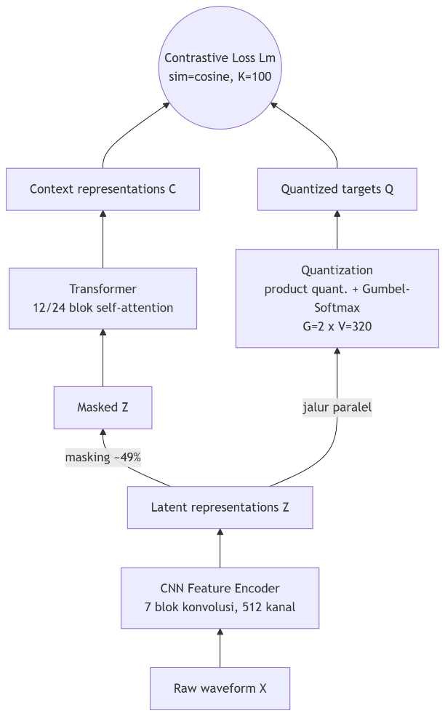
Gambar 2.1 Arsitektur Wav2vec2

Data2vec
Data2vec merupakan model Self-Supervised Learning (SSL) yang modality agnostic, artinya inputan yang dapat diproses dapat berupa audio, gambar ataupun text. Perbedaan mendasarnya dengan Wav2vec2 2.0 terletak pada bentuk prediksi, Data2vec tidak mempredisksi unit diskret terkuantisasi, melainkan representasi laten kontekstual yang bersifat kontinu. Yang dihasilkan oleh model itu sendiri melalui skema self-distillation.
      - Skema Teacher dan Student (self-distillation)
Satu arsitektur Transformer [20] beroperasi dalam dua peran. Jaringan student yang memproses input yang dimasking dan menghasilkan prediksi $f_{t}\left(x\right)$ pada tiap posisi ter
masking. Jaringan teacher memproses input penuh (tanpa masking) dan menyediakan target regresi $y_{t}$. Student dilatih meregresi target teacher hanya pada posisi termasking
      - Pembaruan Teacher via EMA
Pembaruan teacher tidak dilakukan oleh gradient, melainkan menggunakan exponential moving average (EMA) dari parameter student $Δ←τ Δ+\left(1-τ\right)$dengan $Δ$ parameter teacher, $θ$ parameter student. Nilai $τ$ dinaikan linear dari $τ_{0} ke{ τ}_{e}$langkah awal lalu ditahan konstan, untuk ucapan $τ_{0}=0,,τ_{e}=0,,τ_{n}=30.0$
      - Konstruksi Target Kontekstual
Target dibentuk dengan merata-ratakan keluaran $K$ blok Transformer teratas teacher, setelah masing-masing dinormalisasi
 | $$y_{t}=\frac{1}{K}\sum_{l=L-K+1}^{L}{\hat{a_{t}^{ l}}}$$ | (2.6)
Dengan $L$ dengan jumlah total blok (12 pada base), $K=8$ blok teratas $\hat{a_{t}^{ l}}$ keluaran blok $l$ ternormalisasi. Untuk ucapan digunakan instance nomralization [23]. Untuk gambar layer normalization [24]. Normalisasi ini mencegah keruntuhan representasi (representation collapose). Karena target menggabungkan berupa lapisan atas, ia bersifat kontekstual penuh. Target kontekstual penuh tersebut menjadi salah satu karakteristik Data2Vec yang membedakannya dari Wav2Vec2. Karakteristik ini telah dikaitkan dengan kemampuan menghasilkan representasi yang informatif pada sejumlah tugas pemrosesan suara [10], [16]. Dalam penelitian ini, karakteristik tersebut dianalisis melalui penerapan Data2Vec pada tugas retrieval audio ayat Al-Qur'an.

      - Fungsi Objektif
Student meregresi target dengan Smooth L1 loss (huber):
 | $$L\left(y_{t},f_{t}\left(x\right)\right)=\left\{\begin{matrix}\frac{1}{2}{\left(y_{t}-f_{t}\left(x\right)\right)}^{2}/β, & \left|y_{t}-f_{t}\left(x\right)\right|≤β \\ \left|y_{t}-f_{t}\left(x\right)\right|-\frac{1}{2}β, & \text{selainnya}\end{matrix}\right.$$ | (2.7)
Parameter $β$ mengatur peralihan wilaayah kuadratik $\left(l_{2}\right)$ dan linear $\left(l_{1}\right)$ untuk $β→∞$ loss menjadi MSE murni yang bekerja baik pada domain ucapan.
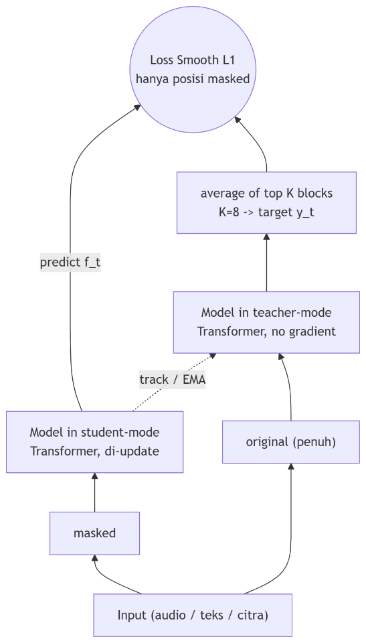
Gambar 2.2 Arsitektur Data2vec

Cosine Similarity
Cosine Similarity mengukur kemiripan antara dua vektor berdasarkan sudut cosine di antara keduanya, tanpa perlu memperhitungkan besar magnitudonya [21]
 | $$\text{sim} \left(q,d\right)=\cos{θ}=\frac{q⋅d}{|q| |d|}=\frac{\sum_{i=1}^{d}{q_{i}d_{i}}}{\sqrt{\sum_{i=1}^{d}{q_{i}^{2}}} \sqrt{\sum_{i=1}^{d}{d_{i}^{2}}}}$$ | (2.8)
Nilainya berkisar pada [-1, 1], dengan nilai mendekati 1 menandakan arah vektor yang sangat mirip. Perlu ditegakan bahwa dalam bidang retrieval, cosine similarity berperan sebagai fungsi penilaian (scrolling function), bukan sebagai metrik evaluasi [21]. Manning dkk. Membedakkan secara tegas antara mekanisme scoring ranking dan metrik evaluasi efektivitas sistem. Selain itu cosine distance $\left(1-\cos{θ}\right)$ bukan metrik jarak matematis, arena melanggar pertidaksamaan segitiga [25]. oleh karena itu, dalam penelitian ini cosine similarity digunakan sebagai fungsi penilai kemiripan untuk menghasilkan peringkat, sedangkan efektivitas retrieval diukur menggunakan metrik evaluasi yang dijelaskan pada sub-bab berikutnya.

Metriks Evaluasi Retrieval
Efektivitas sistem retrieval dievaluasi menggunakna metrik yang berbasis pada kualitas peringkat (ranking) hasil pencarian [21]. Penelitian ini menggunakan tiga metrik utama berikut.
      - Top K Accuracy
Metrik ini mengukur proporsi kueri yang dokumen relevannya ditemukan dalam K peringkat teratas dalam pencarian
 | $$Top-K Accuracy= 1 ÷\left|Q\right|\sum_{q∈Q}{1\left[rank\left(q\right)≤K\right]}$$ | (2.9)
Dengan ∣Q∣ adalah jumlah total kueri, dan 1[⋅] adalah fungsi indikator yang bernilai 1 apabila dokumen relevan berada pada peringkat kurang dari atau sama dengan K, dan berniali 0 jika sebaliknya. Metrik ini mencerminkan kegunaan praktis sistem bagi pengguna yang umumnya hanya memeriksa hasil teratas.

      - Mean Reciprocal Rank (MRR)
MRR mengukur seberapa tinggi peringkat dokumen relevan pertama, dengan menghitung rata-rata kebalikan peringkatnya [21]. MRR memiliki rumus demikian
 | $$MRR=\frac{1}{\left|Q\right|}\sum_{i=1}^{\left|Q\right|}{\frac{1}{{\text{rank}}_{i}}}$$ | (2.10)
Dengan ${\text{rank}}_{i}$ posisi peringkat dokumen relevan pertama untuk kueri ke-$i$. Nilai MRR mendekati 1 menunjukkan dokumen relevan cenderung berada di peringkat paling atas.
      - Mean Average Precision (MAP)
MAP merupakan metrik yang paling komprehensif karena memperhitungkan presisi pada setiap posisi dokumen relevan sepanjang daftar peringkat [21]. Untuk sebuah kueri, Average Precision (AP) dihitung sebagai
 | $$\text{AP}=\frac{1}{\left|R\right|}\sum_{k=1}^{N}{P\left(k\right)}⋅\text{rel}\left(k\right)$$ | (2.11)
Dengan $P\left(k\right)$ presisi pada peringkat $k$ $\text{rel}\left(k\right)$ fungsi indicator relevansi dokumen di peringkat $k$, $\left|R\right|$ jumlah total dokumen relevan, dan $N$ jumlah dokumen. MAP kemudian adalah rata-rata AP atas seluruh kueri
 | $$\text{MAP}=\frac{1}{\left|Q\right|}\sum_{q=1}^{\left|Q\right|}{\text{AP}\left(q\right)}$$ | (2.12)
Ketiga metrik ini; Top-K Accuracy, MRR, dan MAP merupakan metrik evaluasi yang secara konseptual berbeda dengan cosine similarity yang berperan sebagai scoring function

Dataset Quran-MD
Penelitian ini menggunakan dataset Quran-MD (bx7), sebuah dataset multimodal yang tersedia pada platform huggingface. Dataset ini mengintegrasikan dimensi teks, linguistic, dan audio pada tingkat ayat maupun kata. Untuk setiap ayat disediakan teks Arab asli serta rekaman dari 30 pembaca (qori) yang berbeda guna mempresentasikan keragaman gaya bacaan (qiraat) dan nuansa dialetik.
Secara kuantitatif, koleksi Quran-MD terdiri atas dua sub-dataset terpisah. sub-dataset ayat (Buraaq/quran-md-ayahs) berisi 187080 sampel rekaman ayat lengkap. Dan sub-dataset kata (Buraaq/quran-md-words) berisi 77429 sampel pelafalan kata individual, sehingga totalnya mencakup sekitar 264509 audio format berformat mp3 yang meliputi 114 surah dan 6236 ayat unik (bx7). Sesuai batasan masalah penelitian, objek yang digunakan dibatasi pada surah Al-fatihah dan juz 30 dari sub-dataset tingkat ayat. Pasangan audio-teks yang tersedia pada dataset ini memungkinkan penerapan tugas similarity search berbasis suara tanpa transkripsi.

Metode Penelitian CRISP-DM
Penelitian ini mengadopsi kerangka kerja (framework) Cross-industry Standard Process for Data Mining (CRISP-DM) sebagai metodologi (bx8). CRISP-DM merupakan model process standar yang berisifat iteratif dan tidak bergantung pada industri maupun teknologi tertentu, sehingga sesuai untuk penelitian berbasis data dan machine learning. Kerangka ini terdiri atas enam fase yang saling terikat:
- Business Understanding. Merumuskan tujuan penelitian, yaitu mengimplementasikan Wav2vec2 dan Data2vec sebagai penghasil vector embedding untuk retrieval ayat Al-Qur’an serta menetapkan kriteria evaluasi dan skema perbandingan kedua model.
- Data understanding. Mengekplorasi karakteristik dataset Quran-MD, mencakup distribusi qari, kualitas audio, dan cakupan surah yang digunakan.
- Data preparation. Menyeleksi Surah Al-Fatihah dan Juz Amma, melakukan pre-processing audio dan menyiapkan pasangan kueri dan database untuk pengujian
- Modeling. Mengekstrak embedding dari kedua model SSL tanpa adanya fine-tuning, lalu menghitung skor kemiripan menggunakan cosine similarity untuk menghasilkan peringkat retrieval.
- Evaluation. Mengukur kinerja retrieval kedua model menggunakan metrik MAP, Top-K Accuracy, dan MRR.
- Deployment. Menyusun Menyusun kesimpulan dan rekomendasi model serta konfigurasi lapisan yang paling sesuai berdasarkan hasil evaluasi dan skenario penelitian sebagai acuan bagi pengembangan sistem pembelajaran Al-Qur'an berbasis audio

BAB III
METODOLOGI PENELITIAN
Bab ini menjelaskan rancangan penelitian untuk membandingkan representasi laten Wav2vec2 dan Data2vec pada tugas retrieval audio ayat Al-Qur’an. Penelitian mengikuti enam fase Cross-Industry Standard Process for Data Mining (CRISP-DM). yaitu business understanding, data understanding, data preparation, modeling, evaluation dan deployment [26]. Dalam penelitian ini modelling tidak membangun sebuah model baru ataupun fine-tuning model yang sudah ada, melainkan fase modelling berisi ekstraksi representasi dari model pre-trained yang parameternya dalam keadaan frozen. Sedangkan fase deployment membahas rancangan penerapan secara konseptual, bukan pengoperasian sistem produksi.
Alur penelitian bersifat iteratif. Temuan pada suatu fase dapat menyebabkan proses kembali ke fase sebelumnya untuk memperbaiki kualitas data atau menyesuaikan proses pengolahannya. Sebagai contoh, permasalahan yang ditemukan saat memahami karakteristik data dapat ditangani kembali pada tahap persiapan data, sedangkan kendala pada proses pemodelan dapat memerlukan pemeriksaan ulang terhadap data masukan. Meskipun proses tersebut dapat dilakukan secara berulang, pemilihan konfigurasi dan pelaporan hasil tetap dipisahkan. Titik representasi terbaik dipilih hanya berdasarkan hasil pada development set, kemudian dipatenkan sebelum evaluasi akhir dilakukan pada himpunan test set.

Business Understanding
Fase business understanding menerjemahkan masalah penelitian menjadi tujuan teknis dan ukuran evaluasi yang dapat diuji. Masalah utama penelitian adalah belum diketahuinya representasi bawaan Wav2vec2 dan Data2vec untuk mencocokkan bacaan ayat Al-Qur'an secara langsung dari audio. Kedua model memiliki mekanisme pretraining yang berbeda. Wav2vec2 menggunakan constrastive learning [1], sedangakn Data2vec menggunakan self-distillation dengan target representasi kontekstual [8]. Perbedaan tersebut perlu dinilai pada tugas retrieval, sebab keberhasilan pada pengenalan ucapan tidak dapat langsung dianggap berlaku pada pemeringkatan audio.
Tujuan operasional penelitian terdiri atas dua bagian. Pertama, membangun alur yang dapat mengubah klip audio menjadi frozen embedding, menghitung kemiripan, dan menghasilkan daftar kandidat ayat. Kedua, membandingkan kualitas daftar peringkat Wav2Vec2 dan Data2Vec pada tiga kondisi sumber data. Seluruh parameter model dipertahankan dalam keadaan beku agar hasil mencerminkan kemampuan representasi pralatih, bukan pengaruh fine-tuning pada korpus penelitian.
Kriteria keberhasilan implementasi bukan nilai minimum metrik tertentu. Implementasi dinyatakan berhasil apabila setiap embedding dapat dilacak ke klip dan label ayatnya, bentuk matriks konsisten, kegagalan diperlakukan sama pada kedua model, serta peringkat dapat dievaluasi dengan prosedur yang terkunci. Kualitas hasil diukur dengan MAP, MRR, Top-1, Top-5, dan Top-10 [21]. Cosine similarity hanya berfungsi sebagai skor untuk menyusun peringkat, bukan sebagai metrik evaluasi akhir.
Gambar 3.1 memperlihatkan adaptasi CRISP-DM yang digunakan. Terdapat panah dua arah yang menunjukkan bahwa pemeriksaan kualitas dapat mengulang tahap sebelumnya (iteratif), tanpa membuka Kembali himpunan pengujian untuk pemilihan konfigurasi.
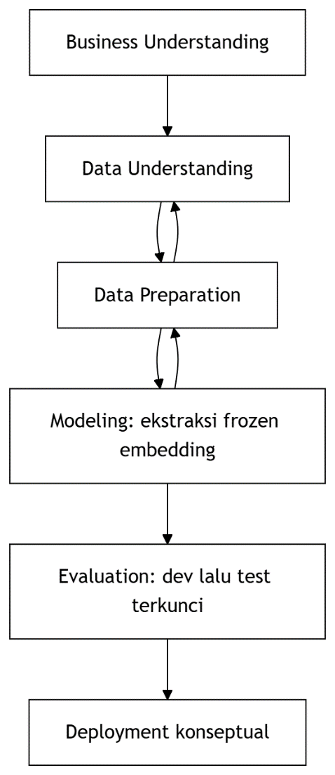
Gambar 3.1 Adaptasi CRISP-DM
Alur tersebut menempatkan validitas data dan prasayarat evaluasi. Adaptasi ini terdapat penyesuaian, yang terletak pada fase modeling. Yang tidak memuat pembaruan bobot, dan fase deployment, yang hanya menyusun rancangan penggunaan hasil eksperimen. Dengan demikian, penelitian tetap mengikuti urutan CRISP-DM tanpa menyatakan bahwa prototype dapat dicoba dalam lingkungan produksi.

Data Understanding
Penelitian menggunakan dua sumber data, yaitu rekaman mahasiswa dan Quran-MD [27]. Rekaman mahasiswa berasal dari pengumpulan tugas Tahfidz. Satu rekaman dapat berisi bacaan satu surah sehingga perlu dibagi menjadi klip per ayat. Quran-MD telah menyediakan audio pada tingkat ayat beserta identitas qori, surah, dan ayat. Ruang lingkup keduanya dibatasi pada Surah Al-Fatihah dan surah dalam Juz Amma.
Peran setiap sumber tidak tetap pada satu sisi. Rekaman mahasiswa menjadi query pada skenario lintas domain, lalu menjadi query dan database referensi pada skenario lintas mahasiswa. Quran-MD menjadi database referensi pada skenario lintas domain, kemudian mengisi kedua sisi pada skenario lintas qari. Perubahan peran ini memungkinkan pengaruh perbedaan domain, pembaca, dan segmentasi diamati melalui protokol yang sama.
Tabel 3.1 Peran sumber data dalam rancangan eksperimen
Sumber data | Unit awal | Metadata utama | Peran dalam penelitian | Perlakuan khusus
Rekaman mahasiswa | Rekaman surah dari folder mahasiswa | Identitas mahasiswa, surah, ayat, berkas sumber | Kueri A, serta kueri dan basis data C | Normalisasi nama, ekstraksi audio secara netral terhadap format, segmentasi per ayat, audit asal klip
Quran-MD [28] | Audio tingkat ayat | Identitas qari, surah, ayat, audio | Basis data A, serta kueri dan basis data B | Seleksi Al-Fatihah dan Juz Amma, normalisasi audio, validasi baris referensi

Pemahaman data mahasiswa dilakukan melalui empat pemeriksaan. Pertama, struktur direktori dan variasi nama dinormalisasi menjadi identitas baku. Kedua, berkas diuji keterbacaannya serta diperiksa ukuran, jumlah kanal, sample rate, dan durasinya. Ketiga, setiap klip dikaitkan dengan identitas pembaca serta pasangan nomor surah dan ayat. Keempat, ketersediaan sedikitnya satu dokumen relevan bagi setiap kueri diperiksa setelah skenario dibentuk. Pasangan (surah, ayat) menjadi definisi relevansi. Dokumen dinyatakan relevan apabila pasangan tersebut sama dengan pasangan pada kueri, tanpa mensyaratkan pembaca yang sama.
Validasi yang dilakukan harus dibatasi maknanya secara tepat. Pemeriksaan folder, ukuran berkas, keterbacaan audio, konsistensi metadata, keberadaan catatan audit, dan hubungan klip dengan rekaman sumber merupakan validasi teknis dan validasi provenance. Proses tersebut bukan pembuktian manual bahwa seluruh batas ayat akurat secara fonetik. Karena tidak ada anotasi batas waktu manual untuk semua klip, ketepatan batas hasil segmentasi tetap menjadi sumber ketidakpastian data.

Data Preparation
Fase persiapan data mengubah dua sumber yang berbeda menjadi audio tingkat ayat dengan label dan format masukan yang konsisten. Proses dilaksanakan melalui seleksi cakupan, normalisasi identitas, normalisasi audio, segmentasi cabang mahasiswa, validasi teknis, dan pembentukan manifes.
Gambar 3.2 merinci dua cabang persiapan. Cabang Quran-MD tidak melalui segmentasi karena unit datanya sudah berupa ayat. Cabang mahasiswa memerlukan stempel waktu kata dan penentuan batas ayat sebelum kedua cabang dipertemukan pada format audio dan skema metadata yang sama.
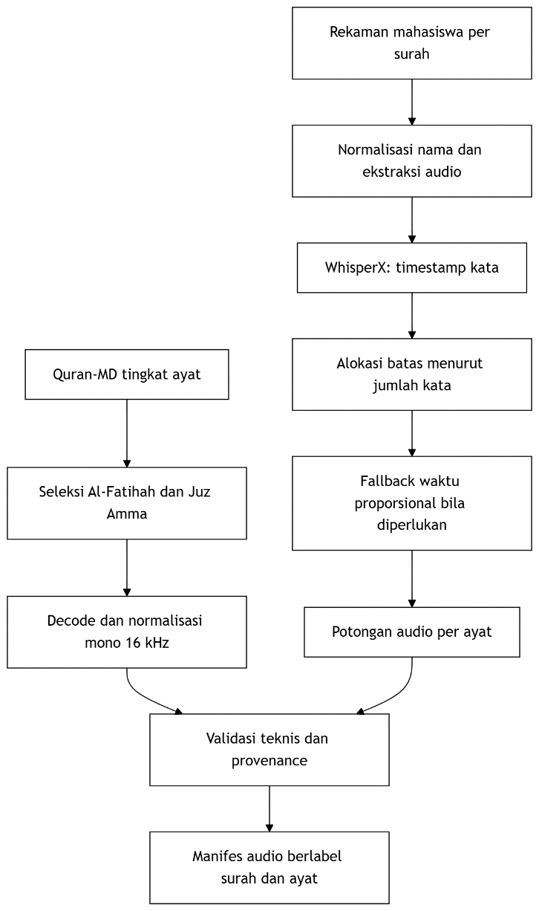
Gambar 3.2 Persiapan data Quran-MD dan mahasiswa
Diagram tersebut memperjelas bahwa WhisperX menghasilkan stempel waktu pada tingkat kata, bukan batas ayat final. Batas ayat dibentuk setelahnya dengan mengalokasikan urutan kata menurut jumlah kata setiap ayat. Jika penyelarasan kata tidak dapat mendukung pembagian tersebut, waktu audio dialokasikan secara proporsional sebagai fallback. Seluruh hasil selanjutnya masuk ke pemeriksaan teknis dan keterlacakan yang sama.

Seleksi dan normalisasi identitas
Tahap pertama memilih Surah Al-Fatihah dan surah dalam Juz Amma. Variasi penamaan folder serta berkas mahasiswa, seperti kapitalisasi, nomor awal, garis bawah, tanda hubung, dan variasi nama transliterasi, dipetakan ke nomor surah baku. Identitas klip kemudian disusun dari identitas pembaca, nomor surah, nomor ayat, dan lokasi rekaman sumber. Cara ini mencegah dua ejaan nama surah diperlakukan sebagai kelas yang berbeda.
Tahap kedua mengekstrak komponen audio dari media sumber tanpa menetapkan klaim format perantara yang tidak seragam. Audio kemudian dinormalisasi menjadi satu kanal dengan laju sampel 16 kHz. Deskripsi ini sengaja netral terhadap format sumber dan format antara, sebab yang diperlukan model adalah gelombang mono 16 kHz. Hasil segmentasi akhir pada cabang mahasiswa dapat tersimpan sebagai MP3, tetapi format penyimpanan tersebut tidak mengubah spesifikasi gelombang yang diberikan kepada model.

Segmentasi rekaman mahasiswa
Segmentasi dijalankan secara bertahap sebagai berikut.
- Rekaman tingkat surah dipetakan ke nomor surah baku dan komponen audionya dibaca.
- WhisperX melakukan transkripsi dan penyelarasan untuk memperoleh urutan kata beserta waktu mulai dan selesai pada tingkat kata.
- Jumlah kata setiap ayat digunakan untuk membagi urutan stempel waktu. Jika ayat pertama berisi sejumlah kata tertentu, sebanyak itulah stempel waktu awal dialokasikan kepada ayat pertama, lalu proses diteruskan ke ayat berikutnya.
- Batas mulai klip diambil dari awal kata pertama yang dialokasikan, sedangkan batas akhir diambil dari akhir kata terakhir dalam alokasi ayat tersebut.
- Apabila hasil audit tidak menyediakan penyelarasan kata yang dapat dipakai, durasi rekaman dibagi secara proporsional menurut jumlah kata sebagai mekanisme cadangan.
- Setiap potongan disimpan bersama identitas rekaman induk, metode segmentasi, surah, dan ayat agar asalnya dapat diaudit.
Pembagian berdasarkan jumlah kata mengasumsikan urutan kata terdeteksi secara memadai. Kesalahan transkripsi, bagian pembuka, jeda panjang, pengulangan, atau kata yang terlewat dapat menggeser batas. Oleh sebab itu, status audit berhasil menunjukkan keberhasilan prosedur teknis, bukan jaminan manual bahwa batas klip tepat pada setiap ayat. Kategori fallback juga dipertahankan dalam metadata agar ketidakpastian tidak disembunyikan.

Validasi dan pembentukan manifes
Berkas berukuran nol dikeluarkan sebelum ekstraksi model. Berkas yang lolos dicatat dalam manifes dengan urutan tetap. Manifes menyimpan lokasi audio, identitas pembaca, nomor surah, nomor ayat, sumber data, dan informasi provenance segmentasi. Hubungan satu banding satu antara baris manifes dan baris embedding menjadi dasar keterlacakan sepanjang eksperimen.
Untuk setiap skenario, query hanya dipertahankan jika database referensi memuat sedikitnya satu dokumen dengan pasangan surah dan ayat yang sama. Pembagian pembaca pada skenario B dan C dibuat saling lepas. Dengan demikian, model tidak memperoleh keuntungan dari kemunculan qari atau mahasiswa yang sama pada sisi kueri dan basis data.

Modeling
Fase modeling menggunakan Wav2Vec2 dan Data2Vec dalam keadaan beku. Tidak ada fine-tuning, pembaruan gradien, atau kepala prediksi yang dilatih dengan label ayat. Kedua model menerima gelombang mono 16 kHz dan menghasilkan urutan representasi kontekstual berdimensi 768. Perbedaan mekanisme pralatih tetap dipertahankan, tetapi prosedur masukan, agregasi, penyimpanan, dan pembersihan dibuat setara.
Representasi diambil pada 13 titik. Titik 0 adalah representasi sebelum keluaran blok Transformer pertama, kemudian titik 1 sampai 12 adalah keluaran blok Transformer 1 sampai 12. Dengan kata lain, 13 titik tersebut terdiri atas titik 0 ditambah keluaran dua belas blok Transformer. Untuk setiap titik $l$, keluaran temporal $H_{l}∈R^{T_{l}×768}$ diringkas dengan mean pooling:
 | $$e_{l}=\frac{1}{T_{l}}\sum_{t=1}^{T_{l}}{bH_{l,t}}, e_{l}∈R^{768}.$$ | (3. 1)
Satu klip menghasilkan 13 vektor berukuran 768. Agregasi rata-rata dipilih agar audio dengan durasi berbeda dapat dibandingkan dalam ruang berdimensi tetap. Pendekatan ini juga memastikan bahwa perbedaan hasil antartitik berasal dari representasi model, bukan dari perbedaan dimensi embedding.
Gambar 3.3 menunjukkan alur ekstraksi dan penyimpanan. Checkpoint per baris diperlukan agar proses berskala besar dapat dilanjutkan tanpa mengulang seluruh korpus serta agar kegagalan tetap tercatat pada posisi asalnya.
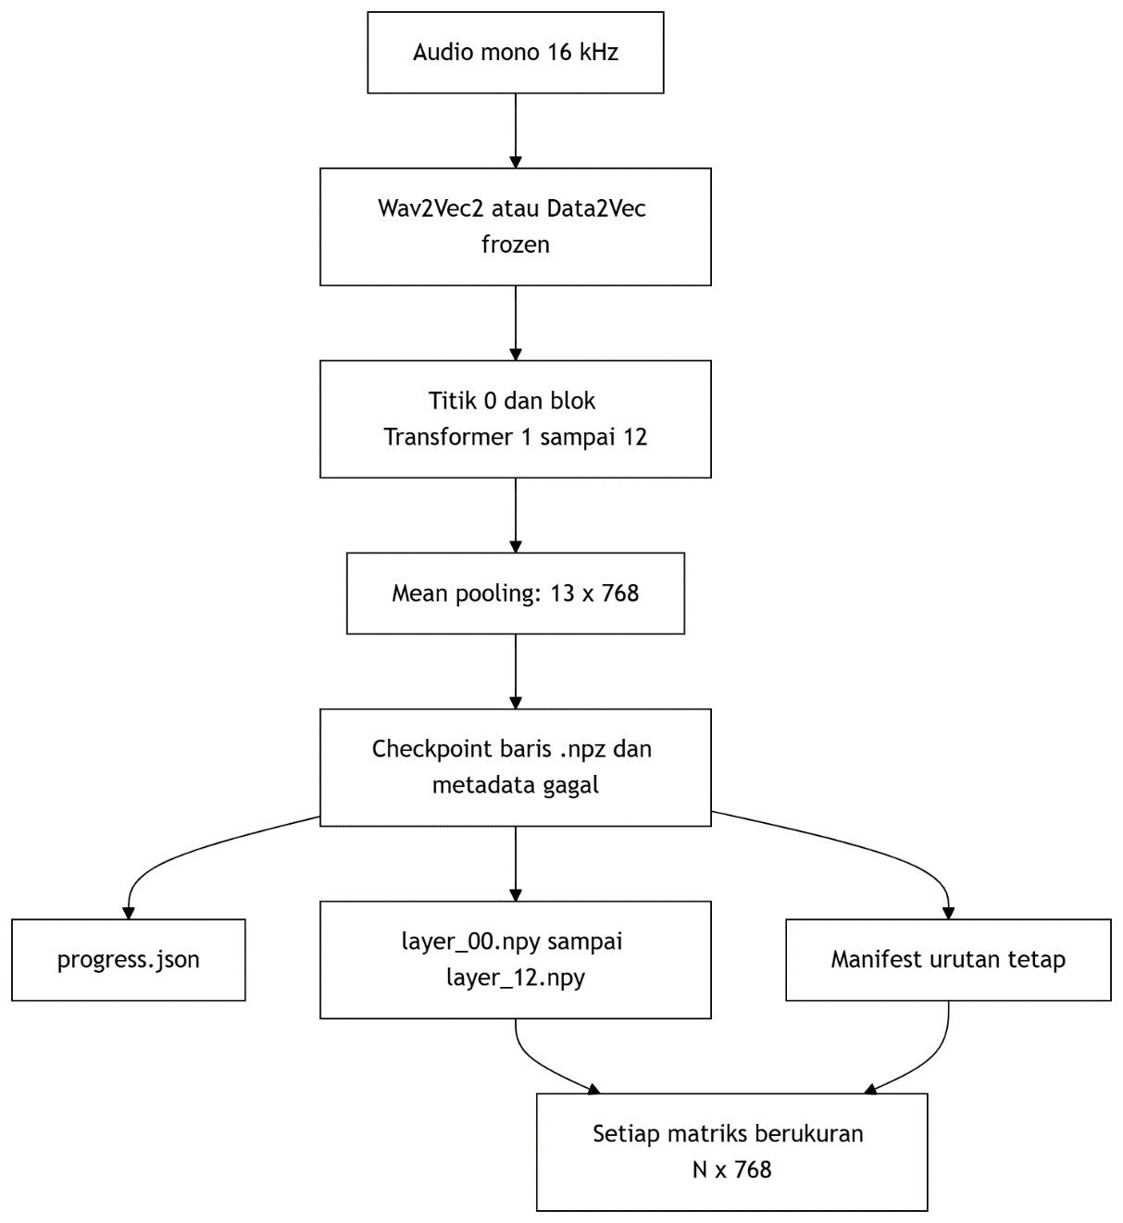
Gambar 3.3 Ekstraksi layerwise, checkpoint, manifest dan matriks akhir

Setiap checkpoint sementara .npz menyimpan hasil satu baris dengan bentuk (13, 768) beserta metadata kegagalan. progress.json mencatat kemajuan penyelesaian sehingga proses dapat dilanjutkan secara deterministik. Setelah ekstraksi selesai, checkpoint dirakit menjadi layer_00.npy sampai layer_12.npy; setiap berkas mempunyai bentuk (N, 768). Baris ke-i pada seluruh matriks selalu merujuk ke baris ke-i pada manifes.

Cleaning hasil ekstraksi
Kegagalan ekstraksi dan nilai bukan bilangan diperiksa sebelum evaluasi. Ekstraktor yang gagal dalam mengekstraksi dapat menghasilkan representasi yang bentuknya tidak sesuai atau mengandung nilai non-finite, lalu menandai baris tersebut sebagai gagal pada manifes. Indeks gagal dari Wav2Vec2 dan Data2Vec digabung melalui union filtering. Jika satu baris gagal pada salah satu model, baris yang sama dikeluarkan dari keduanya. Prosedur ini menjamin bahwa selisih metrik tidak disebabkan oleh perbedaan query atau kandidat yang dinilai.
Sesudah filtering, keselarasan manifes dan matriks diperiksa kembali. Jumlah baris setiap layer_XX.npy harus sama dengan jumlah baris manifes, tipe data harus float32, dan urutan identitas tidak boleh berubah. Aturan metodologis ini diterapkan sama pada kedua model,

Skor dan pemeringkatan

Untuk setiap query $q$ dan kandidat basis data $d_{j}$ pada titik representasi yang sama, tingkat kemiripan dihitung menggunakan cosine similarity [21]. Ukuran ini membandingkan arah kedua vektor tanpa bergantung secara langsung pada besar atau panjang vektornya. Nilai cosine similarity dihitung menggunakan persamaan berikut.
 | $$s\left(q,d_{j}\right)=\frac{q^{T}d_{j}}{|q|_{2}|d_{j}|_{2}}$$ | (3. 2)
Seluruh kandidat diurutkan dari skor terbesar ke terkecil. Hasilnya adalah daftar peringkat, bukan keputusan akhir mengenai benar atau salah. Daftar ini kemudian dinilai terhadap label relevansi (surah, ayat). Pemisahan fungsi tersebut penting: cosine similarity menentukan urutan, sedangkan MAP, MRR, dan Top-K mengukur kualitas urutan.

Evaluation
Evaluasi dirancang untuk membandingkan model pada tiga kondisi yang berbeda. Skenario A menggunakan rekaman mahasiswa sebagai kueri dan Quran-MD sebagai basis data. Skenario B menggunakan Quran-MD pada kedua sisi dengan qari kueri dan basis data yang saling lepas. Skenario C menggunakan rekaman mahasiswa pada kedua sisi dengan mahasiswa yang saling lepas. Ketiganya menggunakan definisi relevansi, ekstraksi, fungsi skor, serta metrik yang sama.
Gambar 3.4 menyajikan hubungan sumber data dan protokol development/test. Diagram ini menekankan bahwa penyapuan titik representasi berhenti pada himpunan pengembangan.
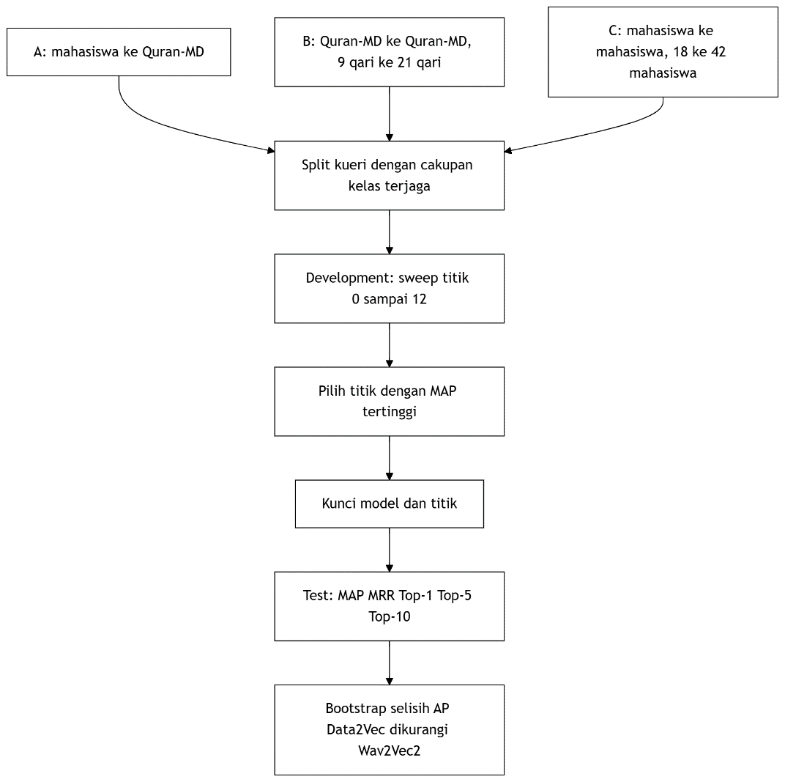
Gambar 3.4 Evaluasi skenario A, B, C

Deployment
Fase deployment merumuskan cara hasil penelitian dapat ditempatkan dalam alur pencarian audio. Tahap ini bersifat konseptual. Penelitian tidak menguji layanan produksi, waktu respons pengguna, keamanan API, kapasitas serentak, pemantauan, atau pemeliharaan indeks.
Secara konseptual, sistem terdiri atas tahap persiapan database referensi dan tahap pencarian query. Pada tahap persiapan database referensi, seluruh audio referensi diproses terlebih dahulu menggunakan model dan titik representasi yang telah dipilih. Hasil ekstraksi embedding kemudian disimpan bersama metadata ayat dan digunakan sebagai indeks pencarian. Pada tahap pencarian, audio baru dari pengguna dinormalisasi dan diubah menjadi embedding menggunakan konfigurasi yang sama. Embedding query tersebut kemudian dibandingkan dengan embedding pada indeks menggunakan cosine similarity. Kandidat dengan skor tertinggi dikembalikan sebagai hasil pencarian. Karena kinerja model berbeda pada setiap skenario, pemilihan model dan titik representasi harus disesuaikan dengan karakteristik domain serta metrik yang menjadi prioritas. Tidak terdapat dasar untuk menganggap bahwa satu model selalu unggul pada seluruh kondisi.
Kelayakan konseptual dinilai dari tiga syarat. Pertama, konfigurasi model dan titik representasi harus dikunci dari bukti pengembangan yang relevan. Kedua, basis data harus memakai normalisasi, model, dan dimensi yang sama dengan kueri. Ketiga, hasil peringkat perlu diperlakukan sebagai kandidat, terutama pada domain lintas sumber yang akurasinya rendah. Rancangan lengkap dan implikasi hasilnya dibahas kembali pada BAB IV.

BAB IV
HASIL DAN PEMBAHASAN
Bab ini menyajikan hasil rekonsiliasi korpus, ekstraksi representasi, pemilihan titik, evaluasi akhir, dan perbandingan statistik. Semua angka kinerja berasal dari protokol final dengan pemilihan konfigurasi pada himpunan pengembangan dan pelaporan pada himpunan pengujian.

Hasil Business Understanding
Fase business understanding menghasilkan definisi keberhasilan yang berfokus pada validitas eksperimen dan kemampuan menjawab pertanyaan penelitian. Alur Wav2Vec2 dan Data2Vec berhasil diimplementasikan untuk menghasilkan embedding per ayat, membentuk peringkat berdasarkan skor cosine, serta mengukur peringkat dengan metrik retrieval.
Perbandingan dirancang secara sama antar model melalui empat pengendalian. Pertama, kedua model menerima baris audio yang identik setelah union filtering. Kedua, dimensi embedding dan metode mean pooling dibuat sama. Ketiga, relevansi ditentukan oleh label surah dan ayat yang sama. Keempat, titik terbaik dipilih pada development set dan hasil akhir hanya dihitung pada test set yang tidak dipakai dalam pemilihan.
Tiga skenario memberi konteks terhadap angka kinerja. Skenario A mewakili penggunaan lintas domain yang paling dekat dengan pencarian bacaan mahasiswa terhadap Quran-MD. Skenario B mengurangi perbedaan sumber akuisisi karena kedua sisi berasal dari Quran-MD, tetapi tetap memisahkan qari. Skenario C mempertahankan karakteristik rekaman dan segmentasi mahasiswa pada kedua sisi sambil memisahkan identitas mahasiswa. Susunan ini memungkinkan pembahasan beralih dari pertanyaan "model mana yang paling baik" menuju pertanyaan yang lebih tepat, yaitu "model mana yang lebih baik pada skenario dan metrik tertentu".

Hasil Data Understanding
Penyelarasan jumlah pada tahap pengumpulan, segmentasi, validasi, dan ekstraksi. Pemisahan ini mencegah angka dari tahap yang berbeda disajikan seolah-olah merujuk pada populasi yang sama.
Gambar 4.1 merangkum perubahan korpus mahasiswa dan Quran-MD sampai siap dipakai. Diagram juga menampilkan tiga kategori provenance klip mahasiswa yang jumlahnya tepat sama dengan total kueri final.
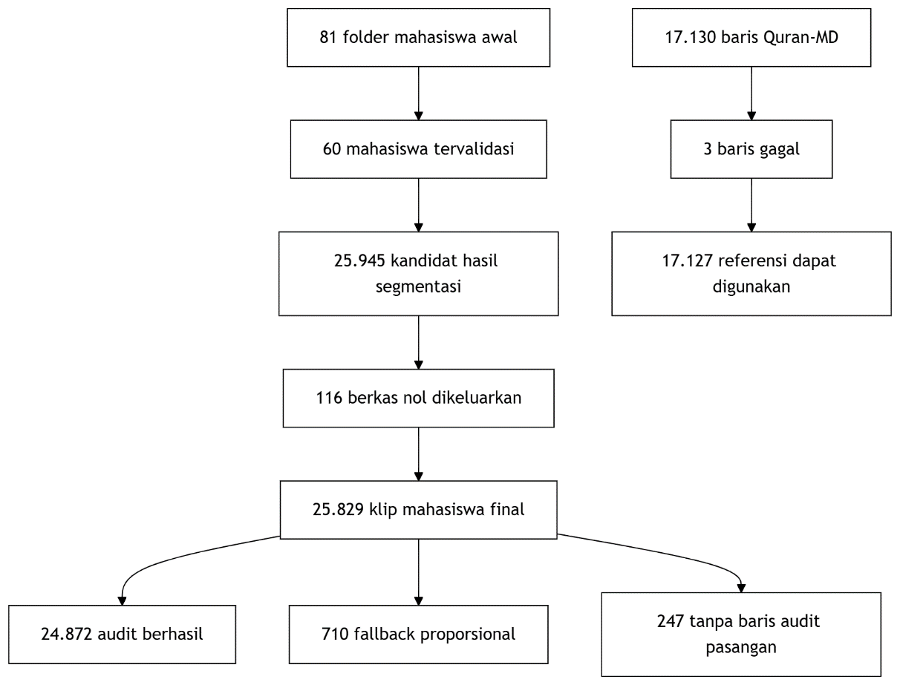
Gambar 4.1 Rekonsiliasi data
Alur tersebut menunjukkan bahwa 81 adalah jumlah folder mahasiswa pada pengumpulan awal, sedangkan 60 adalah mahasiswa yang lolos validasi teknis untuk eksperimen. Sebanyak 116 berkas nol dikeluarkan sebelum ekstraksi, bukan dihitung sebagai kegagalan model. Pada Quran-MD, tiga kegagalan terjadi saat pemrosesan 17.130 baris referensi dan dikeluarkan secara identik dari kedua model.

Tabel 4.1 Rekonsiliasi validasi
Tahap atau kategori | Jumlah | Status dan penjelasan
Folder mahasiswa awal | 81 | Populasi folder pada awal pengumpulan
Mahasiswa tervalidasi | 60 | Memenuhi pemeriksaan teknis dan struktur data
Kandidat hasil segmentasi | 25.945 | Seluruh berkas kandidat sebelum pemeriksaan ukuran
Berkas nol byte | 116 | Dikeluarkan sebelum ekstraksi embedding
Klip mahasiswa final | 25.829 | Seluruhnya berhasil diekstraksi oleh kedua model
Provenance audit berhasil | 24.872 | Berasal dari rekaman dengan catatan audit berhasil
Provenance fallback proporsional | 710 | Hasil alokasi waktu proporsional
Tanpa baris audit pasangan | 247 | Tetap terlacak pada manifes, tetapi tidak memiliki pasangan baris audit
Baris referensi Quran-MD awal | 17.130 | Kandidat ekstraksi referensi
Baris referensi gagal | 3 | Dikeluarkan dengan union filtering
Referensi Quran-MD dapat digunakan | 17.127 | Baris final yang identik untuk kedua model

Jumlah kategori provenance mahasiswa konsisten karena 24.872 + 710 + 247 = 25.829. Kategori tersebut tidak boleh ditafsirkan sebagai penilaian manual mutu batas ayat. Label audit menjelaskan jalur proses dan ketersediaan catatan, sedangkan ketepatan fonetik batas masih memerlukan anotasi manual yang tidak tersedia dalam penelitian ini.
Gambar 4.2 memperlihatkan ukuran tiga skenario setelah seluruh validasi. Angka pada sisi kueri dan basis data adalah ukuran yang benar-benar digunakan untuk membentuk peringkat.
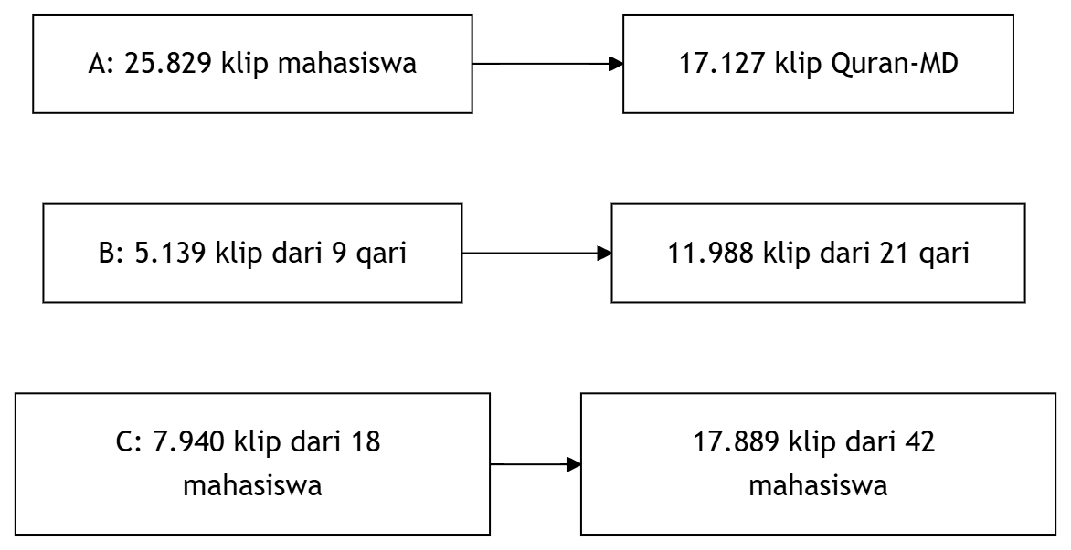
Gambar 4.2 Ukuran query dan database pada scenario A, B, C

Skenario A memakai seluruh 25.829 klip mahasiswa sebagai kueri terhadap 17.127 referensi Quran-MD. Pada B, pembagian qari menghasilkan 5.139 kueri dan 11.988 dokumen. Pada C, pembagian mahasiswa menghasilkan 7.940 kueri dan 17.889 dokumen. Seluruh kueri memiliki sedikitnya satu dokumen relevan, sehingga AP nol tidak muncul hanya karena kelas relevan tidak tersedia.

Tabel 4.2 Ukuran final skenario retrieval
Skenario | Sumber kueri | Jumlah kueri | Sumber basis data | Jumlah basis data | Pembaca
A | Mahasiswa | 25.829 | Quran-MD | 17.127 | Lintas sumber
B | Quran-MD | 5.139 | Quran-MD | 11.988 | 9 qari berbanding 21 qari
C | Mahasiswa | 7.940 | Mahasiswa | 17.889 | 18 mahasiswa berbanding 42 mahasiswa

Hasil Data Preparation
Persiapan data menghasilkan gelombang masukan mono 16 kHz, identitas ayat yang seragam, manifes berurutan, dan kelompok kueri yang menjaga cakupan kelas sesuai protokol final. Format sumber tidak dipaksakan menjadi satu klaim konversi khusus. Rekaman media dibaca dan dinormalisasi secara netral terhadap format, sedangkan potongan hasil segmentasi mahasiswa dapat berupa MP3.
WhisperX menghasilkan stempel waktu kata. Batas ayat tidak diberikan langsung oleh WhisperX, tetapi dihitung melalui alokasi urutan kata berdasarkan jumlah kata per ayat. Ketika jalur tersebut tidak tersedia atau tidak dapat dipakai, sistem menggunakan pembagian waktu proporsional. Hasil akhirnya dapat diproses secara otomatis dalam skala besar, tetapi validasinya tetap bersifat teknis dan provenance. Tidak dilakukan pemeriksaan manual menyeluruh yang membuktikan ketepatan setiap batas.
Pembagian development dan test menghasilkan jumlah aktual yang disajikan pada Tabel 4.3. Pembagian ini menjaga cakupan kelas menurut protokol final. Jumlah tersebut menjadi acuan, bukan klaim bahwa setiap skenario mengikuti rasio klip 70/30 secara tepat
Tabel 4.3 Pembagian development, test, dan layer representasi
Skenario | Total kueri | Development | Test | Titik Wav2Vec2 | Titik Data2Vec
A | 25.829 | 17.839 | 7.990 | 7 | 5
B | 5.139 | 3.426 | 1.713 | 7 | 6
C | 7.940 | 5.331 | 2.609 | 7 | 5

Jumlah development dan test tepat menjumlah ke total kueri pada setiap skenario. Data pengembangan digunakan untuk penyapuan 13 titik, sedangkan data pengujian tetap terkunci sampai titik terbaik ditetapkan. Karena itu, metrik akhir tidak menjadi dasar pemilihan konfigurasi.

Hasil Modeling
Ekstraksi final menghasilkan 13 matriks untuk setiap model dan setiap himpunan data. Setiap klip mula-mula menghasilkan checkpoint berukuran 13 × 768, kemudian embedding dari lapisan yang sama dirakit menjadi berkas layer_00.npy hingga layer_12.npy. Setiap matriks akhir berukuran N × 768, dan baris ke-i pada matriks selalu bersesuaian dengan baris ke-i pada manifes. Berkas progress.json mencatat kemajuan pemrosesan, sedangkan metadata kegagalan menyimpan alasan eksklusi sehingga setiap data yang dikeluarkan tetap dapat ditelusuri.
Seluruh 25.829 klip mahasiswa berhasil diproses oleh Wav2Vec2 dan Data2Vec. Dengan demikian, ekstraksi kueri final tidak memiliki baris yang ditandai gagal. Pada Quran-MD, tiga dari 17.130 baris ditandai gagal. Union filtering mengeluarkan ketiga indeks tersebut dari hasil kedua model dan menyisakan 17.127 baris identik. Keluaran non-finite telah ditolak oleh ekstraktor, sedangkan validasi artefak akhir memastikan keberadaan 13 matriks, bentuk (N, 768), tipe float32, dan keselarasan jumlah baris dengan manifes.
Penyapuan pada development set menunjukkan bahwa titik tengah memberi MAP terbaik. Gambar 4.3 merangkum titik yang dipilih sebelum pengujian akhir.
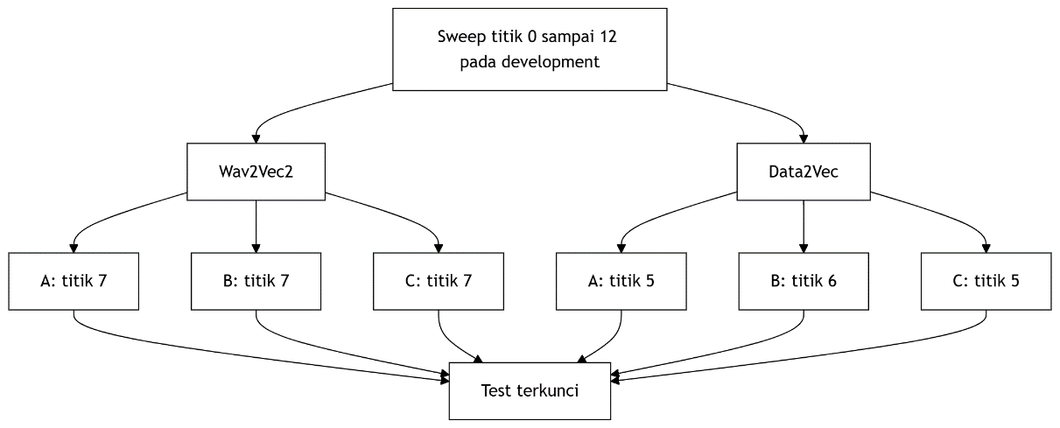
Gambar 4.3 Layer Representasi terpilih
Wav2Vec2 konsisten memilih titik 7 pada ketiga skenario. Data2Vec memilih titik 5 pada A dan C, lalu bergeser ke titik 6 pada B. Hasil ini menunjukkan bahwa output terakhir Transformer bukan pilihan terbaik untuk tugas ini. Representasi tengah tampak memberi keseimbangan yang lebih sesuai antara informasi akustik lokal dan konteks yang telah diolah model. Pernyataan tersebut merupakan interpretasi hasil layerwise, bukan bukti kausal mengenai isi setiap lapisan.
Setelah layer ditetapkan, skor cosine dihitung antara setiap query dan seluruh dokumen database referensi. Skor dipakai hanya untuk mengurutkan kandidat. Kualitas urutan dinilai secara terpisah melalui metrik pada bagian selanjutnya.

Hasil Evaluation dan Pembahasan
Tabel 4.4 menyajikan hasil final pada test set. Seluruh nilai dinyatakan dalam persen. Setiap baris memakai titik yang telah dipilih pada development set, sehingga tidak ada pencarian titik tambahan pada data pengujian.
Tabel 4.4 Kinerja final pada test set
Skenario | Model | Titik | MAP | MRR | Top-1 | Top-5 | Top-10
A | Wav2Vec2 | 7 | 1,41% | 9,05% | 5,38% | 11,51% | 15,77%
A | Data2Vec | 5 | 1,58% | 8,56% | 4,88% | 11,16% | 15,19%
B | Wav2Vec2 | 7 | 13,42% | 59,53% | 50,85% | 69,24% | 74,78%
B | Data2Vec | 6 | 11,92% | 52,84% | 44,13% | 62,17% | 68,59%
C | Wav2Vec2 | 7 | 3,42% | 27,99% | 20,05% | 35,99% | 42,32%
C | Data2Vec | 5 | 3,74% | 27,96% | 20,58% | 35,03% | 42,58%

Pembahasan per scenario
Pada skenario A, Data2Vec menghasilkan MAP lebih tinggi, yaitu 1,58% dibandingkan 1,41% pada Wav2Vec2. Arah metrik lain berbeda. Wav2Vec2 memperoleh MRR 9,05%, Top-1 5,38%, Top-5 11,51%, dan Top-10 15,77%, yang semuanya lebih tinggi daripada Data2Vec. Pola ini berarti Data2Vec mengumpulkan presisi yang sedikit lebih baik di seluruh posisi dokumen relevan, sedangkan Wav2Vec2 lebih sering membawa dokumen relevan pertama ke bagian awal daftar.
Skenario A merupakan kondisi tersulit. Kueri berasal dari rekaman mahasiswa yang melalui proses akuisisi dan segmentasi tersendiri, sedangkan basis data berasal dari Quran-MD. Perbedaan pembaca, perangkat, lingkungan, kualitas rekaman, dan batas segmentasi dapat memengaruhi geometri embedding. Hasil ini tidak cukup untuk memisahkan besarnya pengaruh setiap faktor, tetapi perbandingan dengan B dan C mendukung bahwa perbedaan domain berhubungan dengan penurunan kinerja.
Skenario B menghasilkan nilai absolut tertinggi. Wav2Vec2 unggul pada seluruh metrik, dengan MAP 13,42%, MRR 59,53%, Top-1 50,85%, Top-5 69,24%, dan Top-10 74,78%. Data2Vec mencapai MAP 11,92%, MRR 52,84%, Top-1 44,13%, Top-5 62,17%, dan Top-10 68,59%. Walaupun identitas qari dipisahkan, kedua sisi berasal dari Quran-MD. Kesamaan jalur data dan unit ayat mengurangi ketidakcocokan domain yang terdapat pada A.
Pada skenario C, Data2Vec memperoleh MAP 3,74%, lebih tinggi daripada Wav2Vec2 sebesar 3,42%. Data2Vec juga sedikit lebih tinggi pada Top-1 dan Top-10. Sebaliknya, Wav2Vec2 sedikit lebih tinggi pada MRR dan Top-5. Nilai C berada di antara A dan B. Kesamaan sumber rekaman mahasiswa pada kedua sisi tampak membantu dibandingkan kondisi lintas sumber, tetapi variasi akuisisi dan ketidakpastian segmentasi tetap ada.
Tidak ada satu model yang unggul pada setiap skenario dan metrik. Data2Vec memiliki MAP lebih tinggi pada A dan C, sedangkan Wav2Vec2 unggul jelas pada B. Wav2Vec2 juga menghasilkan MRR lebih tinggi pada ketiga skenario, walaupun selisih pada C sangat kecil. Oleh karena itu, simpulan harus menyebutkan skenario, titik representasi, dan metrik yang menjadi prioritas.

Perbandingan bootstrap
Uji bootstrap memakai selisih AP Data2Vec dikurangi Wav2Vec2. Tabel 4.5 menyajikan selisih rata-rata dalam poin persentase, interval kepercayaan 95%, dan jumlah kemenangan AP per kueri. Jumlah kemenangan tidak menentukan signifikansi secara mandiri, sebab besarnya selisih AP pada setiap kueri juga memengaruhi rata-rata dan interval.
Tabel 4.5 Perbandingan bootstrap selisih MAP
Skenario | Selisih MAP Data2Vec dikurangi Wav2Vec2 | Interval kepercayaan 95% | Kemenangan Data2Vec | Kemenangan Wav2Vec2 | Interpretasi MAP
A | +0,17 poin persentase | [+0,10; + 0,24] | 4.078 | 3.912 | Data2Vec lebih tinggi
B | -1,51 poin persentase | [-1,97; - 1,04] | 671 | 1.042 | Wav2Vec2 lebih tinggi
C | +0,32 poin persentase | [+0,18; + 0,47] | 1.269 | 1.340 | Data2Vec lebih tinggi

Ketiga interval kepercayaan tidak mencakup nol. Dengan aturan inferensi yang ditetapkan, perbedaan MAP mendapat dukungan statistik pada ketiga skenario. Arah perbedaannya positif untuk A dan C sehingga mendukung MAP Data2Vec yang lebih tinggi, sedangkan arah negatif pada B mendukung MAP Wav2Vec2 yang lebih tinggi.
Makna statistik tersebut terbatas secara tegas pada selisih MAP yang dibentuk dari AP per kueri. Penelitian tidak melakukan uji inferensial untuk MRR, Top-1, Top-5, atau Top-10. Perbedaan pada metrik tersebut hanya boleh dibahas secara deskriptif. Signifikansi juga tidak sama dengan kepentingan praktis, terutama pada A yang memiliki selisih MAP kecil dan kinerja absolut rendah.

Deployment Konseptual
Hasil eksperimen mendukung rancangan retrieval sebagai proses dua tahap, yaitu penyiapan indeks secara luring dan pencarian secara daring. Rancangan ini belum diimplementasikan atau diuji sebagai sistem produksi. Gambar 4.4 menampilkan batas tersebut secara eksplisit.
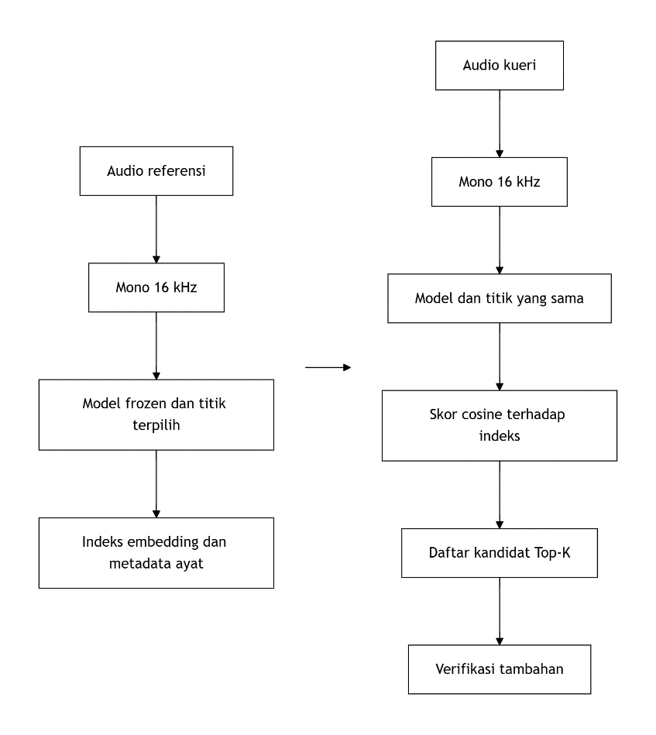
Gambar 4.4 Rancangan konseptual deployment retrieval
Pada tahap persiapan audio referensi, seluruh audio dinormalisasi dan diekstraksi satu kali menggunakan model serta titik representasi yang dipilih untuk domain sasaran. Embedding yang dihasilkan kemudian disimpan bersama metadata surah, ayat, dan sumber audio sebagai basis pencarian. Ketika terdapat kueri baru, audio kueri dinormalisasi dan diekstraksi menggunakan model serta titik representasi yang sama dengan audio referensi. Embedding kueri kemudian dibandingkan dengan seluruh embedding referensi menggunakan cosine similarity untuk menghasilkan daftar kandidat berperingkat. Tahap verifikasi tambahan ditempatkan setelah pengambilan kandidat Top-K karena hasil eksperimen, khususnya pada skenario A, belum menunjukkan ketepatan yang memadai untuk menentukan satu ayat secara otomatis.
Pemilihan konfigurasi bergantung pada karakteristik data dan tujuan pencarian. Untuk kueri dan audio referensi yang sama-sama berasal dari Quran-MD, terutama ketika prioritas sistem adalah menempatkan hasil relevan pada peringkat awal, Wav2Vec2 titik 7 memberikan hasil terkuat dalam eksperimen ini. Sementara itu, berdasarkan metrik MAP, Data2Vec titik 5 memberikan hasil lebih tinggi ketika rekaman mahasiswa digunakan sebagai kueri terhadap Quran-MD maupun ketika kueri dan audio referensi berasal dari mahasiswa yang berbeda. Rekomendasi tersebut hanya berlaku pada data dan skenario yang diuji. Konfigurasi yang sama tidak dapat langsung dianggap optimal untuk korpus lain tanpa melalui evaluasi pada himpunan pengembangan yang sesuai.
Kinerja pada skenario A menjadi keterbatasan utama dalam penerapan sistem. Nilai Top-1 tertinggi hanya mencapai 5,38%, sedangkan Top-10 tertinggi mencapai 15,77%. Hal ini menunjukkan bahwa, ketika rekaman mahasiswa digunakan sebagai kueri terhadap audio referensi Quran-MD, sistem lebih tepat digunakan untuk menghasilkan sejumlah kandidat ayat yang selanjutnya diperiksa kembali, bukan untuk menentukan satu ayat secara otomatis. Skenario B menunjukkan hasil yang lebih baik karena kueri dan audio referensi sama-sama berasal dari Quran-MD. Meskipun demikian, nilai Top-1 tertinggi sebesar 50,85% menunjukkan bahwa hasil peringkat pertama belum selalu benar. Oleh karena itu, verifikasi tambahan tetap diperlukan pada penggunaan yang menuntut tingkat ketepatan tinggi.
Sebelum sistem diterapkan pada lingkungan produksi, penelitian lanjutan perlu menguji ketepatan batas ayat melalui pemeriksaan manual, kemampuan model menghadapi perbedaan karakteristik data, alternatif strategi temporal pooling, efisiensi pencarian pada indeks embedding, waktu respons, skalabilitas, keamanan data, dan mekanisme pemantauan sistem. Aspek-aspek tersebut berada di luar ruang lingkup penelitian ini. Oleh karena itu, kontribusi pada fase ini dibatasi pada rancangan teknis pencarian yang konsisten dengan hasil eksperimen serta identifikasi terhadap berbagai persyaratan yang masih perlu diuji sebelum sistem dapat digunakan secara operasional.

BAB V
KESIMPULAN DAN SARAN

Kesimpulan
Penelitian ini berhasil mengimplementasikan Wav2vec2 dan Data2vec sebagai model penghasil representasi laten dalam keadaan frozen dalam tugas retrieval audio ayat Al-Qur’an tanpa menggunakan transkripsi. Implementasi dilakukan melalui normalisasi audio, segmentasi rekaman menjadi unit per ayat, ekstraksi embedding per layer, pembetukan vektor per ayat menggunakan mean pooling, dan pemeringkatan berdasarkan hasil dari cosine similarity yang bertugas sebagai scoring function. Pemilihan lapisan terbaik dilakukan menggunakan development set, sedangkan kinerja atau performa pada test set dievaluasi menggunakan MAP, MRR, dan Top-K. Relasi releveansi ditentukan berdasarkan kesamaan identitas surah dan ayat antara query dan kandidat dalam database referensi, tanpa bergantung pada pembaca ayat Al-Qur’annya. Rangkaian tersebut menunjukkan bahwa kedua model dapat diimplementasikan dalam sistem retrieval ayat berbasis audio dengan menggunakan representasi akustik secara langsung.
Hasil perbandingan menunjukkan bahwa tidak terdapat satu model yang secara konsisten menghasilkan kinerja tertinggi pada seluruh skenario dan seluruh metrik evaluasi. Data2vec menghasilkan MAP yang lebih tinggi ketika rekaman mahasiswa digunakan sebagai query, baik terhadap dataset Quran-MD maupun terhadap rekaman mahasiswa dari pembaca yang berbeda. Sebaliknya, Wav2vec2 menghasilkan MAP yang lebih tinggi ketika query dan database referensi sama-sama berasal dari Quran-MD dengan pembagian qori yang saling lepas. Pada skenario tersebut, Wav2vec2 juga menghasilkan nilai tertinggi pada metrik evaluasi lainnya.
Arah perbandingan MRR dan Top-K tidak selalu sama dengan arah perbandingan MAP. Pada scenario lintas sumber data, Wav2vec2 menghasilkan MRR dan Top-K yang lebih tinggi meskipun MAP Data2vec lebih tinggi. Pada scenario antar mahasiswa, kedua model juga menunjukkan hasil yang berdekatan dan berbeda menurut metrik yang digunakan. Oleh karena itu, perbandingan Wav2vec2 dan Data2vec tidak cukup disimpulkan berdasarkan satu metrik saja, tetapi perlu dinilai sesuai dengan scenario evaluasi dan aspek pemeringkatan yang diukur.
Hasil evaluasi per layer juga menunjukkan bahwa representasi yang paling informatif untuk retrieval ayat tidak berasal dari lapisan terakhir masing-masing model, melainkan dari lapisan menengah. Hal ini menegaskan pentingnya melakukan pemilihan lapisan pada dev set sebelum melaporkan kinerja yang di uji pada test set. Di antara ketiga kondisi evaluasi, retrieval lintas sumber data antara rekaman mahasiswa dan Quran-MD menjadi kondisi yang paling sulit. Dengan demikian, meskipun sistem retirevfal berbasis frozen embedding berhasil diimplementasikan dan menghasilkan peringkat yang lebih baik daripada peringkat acak, kinerjanya belum memadai untuk penerapan operasional tanpa pengembangan lebih lanjut.
  - Saran
Peneltiian selanjutnya disarankan memusatkan pengembangan pada adaptasi model terhadap domain bacaan Al-Qur’an. Wav2vec2 dan Data2vec dapat diuji setelah melalui fine-tuning pada korpus audio Al-Qur’an dan dikombinasikan dengan metric learning. Pengembangan ini merupakan tahap lanjutan dari penggunaan frozen embedding karena model tidak hanya mengekstraksi representasi bawaan, tetapi juga mempelajari kedekatan antara bacaan dari ayat ayng sama dan perbedaan antara bacaan dari ayat yang berlainan.
Cakupan korpus juga perlu diperluas dengan melibatkan seluruh surah Al-Qur’an dan pembaca yang lebih beragam. Variasi tersebut dapat mencakup asal daerah, kemampuan memabca, perangkat perekaman, dan kondisi lingkungan yang berbeda. Perluasan korpus diperlukan untuk menguji kemampuan generalisasi model sekaligus memastikan bahwa hasil perbandingan tidak hanya berlaku pada cakupan surah dan karakteristik pembaca dalam penelitian ini.
Selain adaptasi model dan perluasan korpus, p enelitian berikutnya dapat mengembangkan pembentukan representasi per ayat dengan membandingkan mean pooling terhadap metode agregasi lain, termasuk penggabungan representasi dari beberapa lapisan. Pengembangan tersebut sebaiknya dilengkapi dengan analisis kesalah secara kualitatif terhadap query yang memperoleh peringkat rendah atau tertukar dengan ayat lain. Analisis ini dapat membantu mengidentifikasi apakah kegagalan retrieval terutama berkaitan dengan kualitas segmentasi, variasi pembaca, kondisi audio, atau kemiripan fonteik antar ayat, sehingga perbaikan sistem dapat dilakuakn secara lebih terarah.

DAFTAR PUSTAKA
[1] A. Baevski, H. Zhou, A. Mohamed, and M. Auli, “wav2vec 2.0: A Framework for Self-Supervised Learning of Speech Representations,” Oct. 22, 2020, arXiv: arXiv:2006.11477. doi: 10.48550/arXiv.2006.11477.
[2] P. C. English, J. D. Kelleher, and J. Carson-Berndsen, “Searching for Structure: Appraising the Organisation of Speech Features in wav2vec 2.0 Embeddings,” in Interspeech 2024, ISCA, Sep. 2024, pp. 4613–4617. doi: 10.21437/Interspeech.2024-2047.
[3] W. Öberg, “Query-by-Example Audio Search using Acoustic Word Embeddings: Transforming wav2vec 2.0 Embeddings using Contrastive Learning,” 2025.
[4] M. Shanbhogue et al., “Gemini Embedding 2: A Native Multimodal Embedding Model from Gemini,” May 26, 2026, arXiv: arXiv:2605.27295. doi: 10.48550/arXiv.2605.27295.
[5] Y. Chen et al., “WavRAG: Audio-Integrated Retrieval Augmented Generation for Spoken Dialogue Models,” Feb. 20, 2025, arXiv: arXiv:2502.14727. doi: 10.48550/arXiv.2502.14727.
[6] H. Toyin, A. Djanibekov, A. Kulkarni, and H. Aldarmaki, “ArTST: Arabic Text and Speech Transformer,” in Proceedings of ArabicNLP 2023, Singapore (Hybrid): Association for Computational Linguistics, 2023, pp. 41–51. doi: 10.18653/v1/2023.arabicnlp-1.5.
[7] S. S. Li, B. Xu, X. Zhang, H. Liu, W. Chao, and L. P. Garcia, “A Quantitative Approach to Understand Self-Supervised Models as Cross-lingual Feature Extractors,” 2023.
[8] A. Baevski, W.-N. Hsu, Q. Xu, A. Babu, J. Gu, and M. Auli, “data2vec: A General Framework for Self-supervised Learning in Speech, Vision and Language,” Oct. 25, 2022, arXiv: arXiv:2202.03555. doi: 10.48550/arXiv.2202.03555.
[9] H. Xue, Q. Shao, P. Chen, P. Guo, L. Xie, and J. Liu, “TranUSR: Phoneme-to-word Transcoder Based Unified Speech Representation Learning for Cross-lingual Speech Recognition,” in INTERSPEECH 2023, Aug. 2023, pp. 216–220. doi: 10.21437/Interspeech.2023-746.
[10] L. Alkanhal, A. Alessa, E. Almahmoud, and R. Alaqil, “Aswat: Arabic Audio Dataset for Automatic Speech Recognition Using Speech-Representation Learning,” in Proceedings of ArabicNLP 2023, Singapore (Hybrid): Association for Computational Linguistics, 2023, pp. 120–127. doi: 10.18653/v1/2023.arabicnlp-1.10.
[11] N. San et al., “Leveraging pre-trained representations to improve access to untranscribed speech from endangered languages,” Sep. 14, 2021, arXiv: arXiv:2103.14583. doi: 10.48550/arXiv.2103.14583.
[12] Z. Li, L. Wu, T. Li, and Y. Yan, “Improves Neural Acoustic Word Embeddings Query by Example Spoken Term Detection with Wav2vec Pretraining and Circle Loss,” in 2021 12th International Symposium on Chinese Spoken Language Processing (ISCSLP), Hong Kong: IEEE, Jan. 2021, pp. 1–5. doi: 10.1109/ISCSLP49672.2021.9362065.
[13] Y. Xie, Z. Zhang, and Y. Yang, “Siamese Network with wav2vec Feature for Spoofing Speech Detection,” in Interspeech 2021, ISCA, Aug. 2021, pp. 4269–4273. doi: 10.21437/Interspeech.2021-847.
[14] C. Tang, Y. Wang, X. Chen, and W.-Q. Zhang, “Exploring Effective Fusion Algorithms for Speech Based Self-Supervised Learning Models,” Dec. 20, 2022, arXiv: arXiv:2212.10092. doi: 10.48550/arXiv.2212.10092.
[15] J. W. Yoon, S. M. Kim, and N. S. Kim, “MCR-Data2vec 2.0: Improving Self-supervised Speech Pre-training via Model-level Consistency Regularization,” Jun. 14, 2023, arXiv: arXiv:2306.08463. doi: 10.48550/arXiv.2306.08463.
[16] S. Yang et al., “A Large-Scale Evaluation of Speech Foundation Models,” May 29, 2024, arXiv: arXiv:2404.09385. doi: 10.48550/arXiv.2404.09385.
[17] S. J. Russell, S. Russell, and P. Norvig, Artificial Intelligence: A Modern Approach. in Pearson series in artificial intelligence. Pearson, 2020. [Online]. Available: https://books.google.co.id/books?id=koFptAEACAAJ
[18] T. M. Mitchell, Machine learning, Nachdr. in McGraw-Hill series in Computer Science. New York: McGraw-Hill, 2013.
[19] I. Goodfellow, Y. Bengio, and A. Courville, Deep learning. in Adaptive computation and machine learning. Cambridge, Mass: The MIT press, 2016.
[20] A. Vaswani et al., “Attention Is All You Need,” Aug. 02, 2023, arXiv: arXiv:1706.03762. doi: 10.48550/arXiv.1706.03762.
[21] C. D. Manning, P. Raghavan, and H. Schütze, Introduction to Information Retrieval, 1st ed. Cambridge University Press, 2008. doi: 10.1017/CBO9780511809071.
[22] T. Wang and P. Isola, “Understanding Contrastive Representation Learning through Alignment and Uniformity on the Hypersphere,” Aug. 15, 2022, arXiv: arXiv:2005.10242. doi: 10.48550/arXiv.2005.10242.
[23] D. Ulyanov, A. Vedaldi, and V. Lempitsky, “Instance Normalization: The Missing Ingredient for Fast Stylization,” Nov. 06, 2017, arXiv: arXiv:1607.08022. doi: 10.48550/arXiv.1607.08022.
[24] J. L. Ba, J. R. Kiros, and G. E. Hinton, “Layer Normalization,” Jul. 21, 2016, arXiv: arXiv:1607.06450. doi: 10.48550/arXiv.1607.06450.
[25] E. Schubert, “A Triangle Inequality for Cosine Similarity,” vol. 13058, 2021, pp. 32–44. doi: 10.1007/978-3-030-89657-7_3.
[26] C. Schröer, F. Kruse, and J. M. Gómez, “A Systematic Literature Review on Applying CRISP-DM Process Model,” Procedia Comput. Sci., vol. 181, pp. 526–534, 2021, doi: 10.1016/j.procs.2021.01.199.
[27] M. U. Salman, M. A. Qazi, and M. T. Alam, “Quran-MD: A Fine-Grained Multilingual Multimodal Dataset of the Quran,” Jan. 25, 2026, arXiv: arXiv:2601.17880. doi: 10.48550/arXiv.2601.17880.
[28] A. Pasad, B. Shi, and K. Livescu, “Comparative Layer-Wise Analysis of Self-Supervised Speech Models,” in ICASSP 2023 - 2023 IEEE International Conference on Acoustics, Speech and Signal Processing (ICASSP), Rhodes Island, Greece: IEEE, Jun. 2023, pp. 1–5. doi: 10.1109/ICASSP49357.2023.10096149.
[29] X. Chang et al., “An Exploration of Self-Supervised Pretrained Representations for End-to-End Speech Recognition,” Oct. 09, 2021, arXiv: arXiv:2110.04590. doi: 10.48550/arXiv.2110.04590.
[30] S. Zaiem, Y. Kemiche, T. Parcollet, S. Essid, and M. Ravanelli, “Speech Self-Supervised Representations Benchmarking: a Case for Larger Probing Heads,” Feb. 21, 2024, arXiv: arXiv:2308.14456. doi: 10.48550/arXiv.2308.14456.

